UỶ BAN NHÂN DÂN THÀNH PHỐ HỒ CHÍ MINH **TRƯỜNG ĐẠI HỌC SÀI GÒN**



**Báo Cáo**

**Chủ đề: Student Management**

**Thành viên tham gia:**

Dư Gia Tiến

Lê Minh Khôi

Trần Gia Bảo

**Thành phố Hồ Chí Minh**

|  |  |  |  |
| --- | --- | --- | --- |
|  | Dư Gia Tiến | Trần Gia Bảo | Lê Minh Khôi |
| Chương 1 Mục đích nghiên cứu, phạm vi nghiên cứu |  | X |  |
| Chương 1 Tình hình nghiên cứu và hướng tiếp cận |  |  | X |
| Chương 1 Thách thức và khó khăn bài toán | X |  |  |
| Chương 2: Đặc tả đề tài | X |  | X |
| ERD |  | X |  |
| FUC: Subject, Filter, Search, Download | X |  |  |
| FUC: Student, score, department |  |  | X |
| FUC: Teacher, class, major |  | X |  |
| Activity: Subject, Filter, Search, Download | X |  |  |
| Activity: Student, score, department |  |  | X |
| Activity: Teacher, class, major |  | X |  |
| Chương 3: | X | X | X |
| Chương 4: | X | X | X |
| Coding: Subject, Filter, Search, Download | X |  |  |
| Coding: Student Score Major |  |  | X |
| Coding: Class, Teacher, Department, Student |  | X |  |

Mục Lục

**Chương 1** 3

**Mục đích nghiên cứu Student Management:** 3

**Phạm vi nghiên cứu:** 4

**Tình hình nghiên cứu và hướng tiếp cận:** 5

**Thách thức và khó khăn bài toán:** 5

**Chương 2** 7

**Đặc tả đề tài** 7

**ERD:** 10

**Use Case:** 11

**Focused UseCase:** 11

**Chương 3** 57

**Thiết kế cơ sở dữ liệu** 57

**Chương 4: Cài đặt hệ thống** 59

**Ngôn ngữ lập trình PHP:** 59

**Cơ sở dữ liệu MongoDB:** 60

# **Chương 1: Giới thiệu đề tài**

## **I. Mục đích nghiên cứu Student Management:**

* **Tăng cường hiệu quả quản lý:**

Một hệ thống quản lý sinh viên hiệu quả giúp trường đại học hoặc tổ chức giáo dục tương tự quản lý thông tin sinh viên một cách chính xác và hiệu quả hơn. Nó giúp giảm thiểu sự phụ thuộc vào các quy trình thủ công và giúp quản lý thông tin liên quan đến việc học và quản lý sinh viên dễ dàng hơn.

* **Cải thiện trải nghiệm sinh viên:**

Hệ thống quản lý sinh viên có thể cung cấp các công cụ trực tuyến giúp sinh viên tra cứu thông tin cá nhân, đăng ký lớp học, quản lý học phí và nhiều dịch vụ khác. Mục tiêu là tạo ra một trải nghiệm thuận tiện và thoải mái cho sinh viên, giúp họ dễ dàng tương tác với trường và các dịch vụ liên quan.

* **Bảo mật thông tin:**

Một hệ thống quản lý sinh viên cần đảm bảo tính bảo mật của thông tin cá nhân của sinh viên, bao gồm thông tin về học phí, kết quả học tập, và các thông tin nhạy cảm khác. Mục tiêu là bảo vệ thông tin này khỏi việc truy cập trái phép và đảm bảo tuân thủ các quy định về bảo mật thông tin.

* **Tối ưu hóa quy trình học tập:**

Hệ thống quản lý sinh viên có thể giúp tổ chức quản lý các quy trình học tập một cách hiệu quả hơn, bao gồm đăng ký lớp học, ghi điểm, và theo dõi tiến trình học tập của sinh viên. Mục tiêu là giảm thiểu sự phức tạp trong các quy trình này và đảm bảo rằng sinh viên có thể tiến hành học tập một cách suôn sẻ.

* **Dự đoán và phân tích dữ liệu:**

Hệ thống quản lý sinh viên có thể sử dụng dữ liệu để dự đoán xu hướng và cung cấp thông tin hữu ích cho quản lý và giáo viên. Điều này có thể giúp trong việc đảm bảo sự thành công của sinh viên, cải thiện chất lượng giảng dạy và quản lý tài chính.

* **Tạo điều kiện cho quản lý đa cấp:**

Hệ thống quản lý sinh viên có thể cung cấp một giao diện đa cấp cho các người quản lý, giúp họ theo dõi và quản lý thông tin sinh viên theo nhiều khía cạnh khác nhau. Điều này có thể giúp cải thiện quản lý toàn diện của trường hoặc tổ chức giáo dục.

* **Đối tượng nghiên cứu :**
  + **Sinh viên:** Sinh viên là một phần quan trọng của hệ thống quản lý sinh viên. Nghiên cứu có thể tập trung vào việc cải thiện trải nghiệm của sinh viên trong việc truy cập thông tin, đăng ký lớp học, quản lý học phí và theo dõi tiến trình học tập của họ.
  + **Giảng viên:** Giảng viên có thể là một đối tượng nghiên cứu quan trọng để xác định cách hệ thống quản lý sinh viên có thể hỗ trợ quy trình giảng dạy và theo dõi tiến trình học tập của sinh viên. Nghiên cứu có thể tập trung vào cách giảng viên sử dụng hệ thống để ghi điểm, tạo bài giảng, và theo dõi hiệu suất sinh viên.

## **II. Phạm vi nghiên cứu:**

* **Phạm vi Chức năng:** 
  + Tập trung vào việc xác định và cải thiện các chức năng cơ bản của hệ thống quản lý sinh viên như ghi điểm, đăng ký môn học, theo dõi tiến trình học tập.
* **Phạm vi bảo mật và quyền riêng tư:** 
  + Bao gồm việc đảm bảo tính bảo mật và riêng tư của thông tin sinh viên trong hệ thống. Điều này quan trọng để đảm bảo tuân thủ các quy tắc bảo mật dữ liệu.
* **Quản lý Thông tin Sinh viên:**
  + Thông tin Cá nhân: Nghiên cứu về cách thu thập, lưu trữ và bảo mật thông tin cá nhân của sinh viên.
  + Hồ sơ Học vụ: Phân tích quản lý thông tin học phí, điểm số, lịch học, và các thông tin liên quan khác.
* **Quản lý Lớp học và Lịch trình:**
  + Đăng ký Lớp: Nghiên cứu về quá trình đăng ký lớp và tối ưu hóa quá trình này cho sinh viên.
  + Lịch học: Tìm hiểu cách hệ thống quản lý lịch học, thời khóa biểu và cung cấp thông tin chi tiết cho sinh viên.
* **Quản lý Hiệu suất Sinh viên:**
  + Điểm số và Đánh giá: Nghiên cứu về cách hệ thống quản lý thông tin về điểm số, đánh giá và tiến trình học tập của sinh viên.
  + Theo dõi Hiệu suất: Phân tích cách hệ thống theo dõi và báo cáo về hiệu suất học tập của sinh viên.

## **III. Tình hình nghiên cứu và hướng tiếp cận:**

* **Phát triển Ứng Dụng Di Động:**
  + Sự gia tăng sử dụng ứng dụng di động giúp sinh viên dễ dàng truy cập thông tin cá nhân, thời khóa biểu, và thông báo quan trọng.
  + Hệ thống quản lý sinh viên ngày càng tích hợp các tính năng di động như điểm danh, đánh giá online, và hỗ trợ học tập từ xa.
* **An toàn và Bảo mật Thông Tin:**
  + Quản lý thông tin cá nhân của sinh viên một cách an toàn và bảo mật ngày càng trở thành ưu tiên hàng đầu.
  + Sử dụng các biện pháp bảo mật mạnh mẽ để đảm bảo rằng dữ liệu sinh viên không bị đánh cắp hoặc thay đổi không đáng kể.
* **Tương tác và Giao tiếp Nâng Cao:**
  + Các hệ thống ngày càng chú trọng vào việc cải thiện giao tiếp giữa sinh viên, giáo viên, và hệ thống thông tin.
  + Sự tương tác thông qua các nền tảng trực tuyến và xã hội giúp tạo ra một trải nghiệm học tập tích cực hơn.
* **Phân tích Dữ liệu và Thông tin Học tập:**
  + Sử dụng phân tích dữ liệu để hiểu rõ hơn về quá trình học tập của sinh viên và cung cấp thông tin phản hồi để hỗ trợ cải thiện chất lượng giảng dạy.
  + Áp dụng thông tin học tập để tùy chỉnh trải nghiệm học tập cho từng sinh viên.

## **IV. Thách thức và khó khăn bài toán:**

Hệ thống quản lý sinh viên là một phần quan trọng của môi trường giáo dục, nhưng nó cũng đối mặt với nhiều thách thức và khó khăn. Dưới đây là một số bài toán phổ biến có thể xuất hiện trong quá trình quản lý sinh viên:

* **Quản lý Thông tin Lớn:**
  + Thách thức: Với số lượng sinh viên ngày càng tăng, việc quản lý và duy trì thông tin cá nhân, học phí, kết quả học tập, lịch trình học và các thông tin khác trở nên phức tạp.
* **An ninh thông tin:**
  + Thách thức: Bảo vệ thông tin cá nhân của sinh viên, kết quả học tập và các dữ liệu khác là mối quan tâm hàng đầu, đặc biệt là khi sử dụng các dịch vụ trực tuyến.
* **Tích hợp hệ thống:**
  + Thách thức: Các hệ thống quản lý sinh viên thường cần tích hợp với nhiều hệ thống khác nhau như hệ thống tài chính, thư viện, và các ứng dụng khác.
* **Quản lý Lớp học và Lịch trình:**
  + Thách thức: Tạo và duy trì lịch trình học tập, quản lý phòng học, đồng thời đáp ứng nhanh chóng với thay đổi trong lịch trình.
* **Phân tích Dữ liệu và Đánh giá hiệu suất:**
  + Thách thức: Phân tích dữ liệu về học tập và hiệu suất của sinh viên có thể đòi hỏi sự phức tạp.
* **Tối ưu hóa quy trình học tập và quản lý:** 
  + Điều này đòi hỏi việc hiểu rõ rất rõ quy trình học tập và quản lý sinh viên, và phải có khả năng tối ưu hóa chúng để đảm bảo hiệu suất tốt nhất và đáp ứng nhu cầu của sinh viên và giảng viên.
* **Chi phí và nguồn lực:**
  + Xây dựng và duy trì một hệ thống quản lý sinh viên mạnh mẽ đòi hỏi đầu tư tài chính và nguồn lực. Các tổ chức giáo dục cần xem xét kỹ lưỡng cách họ sử dụng nguồn lực và đảm bảo rằng họ có đủ tài chính để duy trì và phát triển hệ thống.

## **Chương 2:** **Đặc tả đề tài**

**I. Giới thiệu ngôn ngữ cài đặt:**

**1.1. Ngôn ngữ lập trình PHP:**

PHP (Hypertext Preprocessor) là một ngôn ngữ lập trình mã nguồn mở phổ biến được sử dụng chủ yếu để phát triển ứng dụng web động. Dưới đây là một số lợi ích chính của việc sử dụng PHP:

* Dễ học và Sử dụng:
  + PHP là một ngôn ngữ dễ học, đặc biệt là đối với những người mới bắt đầu lập trình.
  + Cú pháp của PHP giống với cú pháp của C và C++, do đó, nó quen thuộc với nhiều lập trình viên.
* Mã nguồn mở:
  + PHP là một dự án mã nguồn mở, điều này có nghĩa là ai cũng có thể xem xét, sửa đổi và cải tiến mã nguồn mà không cần phải trả bất kỳ chi phí nào.
* Tương thích Rộng Rãi:
  + PHP tương thích với hầu hết các máy chủ web (như Apache, Nginx) và cơ sở dữ liệu phổ biến (như MySQL, PostgreSQL).
* Hỗ Trợ Đa Nhiệm:
  + PHP hỗ trợ nhiều nhiệm vụ cùng một lúc, giúp xây dựng các ứng dụng web đa nhiệm và đa người dùng.
* Thư Viện và Framework Phong Phú:
  + PHP có một số thư viện và framework mạnh mẽ như Laravel, Symfony, CodeIgniter, giúp giảm thời gian và công sức trong việc phát triển ứng dụng.
* Tích Hợp Dễ Dàng:
  + PHP dễ tích hợp với nhiều loại cơ sở dữ liệu như MySQL, PostgreSQL, MongoDB, và nhiều dịch vụ web khác.
* Hiệu Suất Tốt:
  + Với một số tối ưu hóa và cải tiến, PHP có thể cung cấp hiệu suất tốt cho các ứng dụng web.
* Hỗ Trợ Mạnh Mẽ cho Web:
  + PHP được tối ưu hóa để xây dựng ứng dụng web, đặc biệt là các trang động.
* Cộng Đồng Lớn:
  + Với cộng đồng lập trình viên PHP rộng lớn, người sử dụng có thể tìm thấy nhiều tài liệu, hướng dẫn, và sự giúp đỡ từ cộng đồng.
* Hỗ Trợ Hệ Thống Quản Lý Phiên (Session):
  + PHP hỗ trợ quản lý phiên, giúp duy trì trạng thái của người dùng trên các trang web động.

## **1.2. Cơ sở dữ liệu MongoDB:**

MongoDB là một hệ quản trị cơ sở dữ liệu phi quan hệ (NoSQL) phổ biến, được thiết kế để xử lý các dạng dữ liệu không đều và linh hoạt. Dưới đây là một số lợi ích chính của việc sử dụng cơ sở dữ liệu MongoDB:

* Dữ liệu linh hoạt:
  + MongoDB sử dụng mô hình dữ liệu JSON-like (BSON), cho phép lưu trữ dữ liệu có cấu trúc linh hoạt. Điều này giúp đơn giản hóa quá trình phát triển và thay đổi cấu trúc dữ liệu khi cần thiết.
* Tốc độ truy vấn:
  + MongoDB hỗ trợ các truy vấn phức tạp và tìm kiếm theo các trường dữ liệu cụ thể, giúp tối ưu hóa hiệu suất truy vấn.
* Dữ liệu phân tán và mở rộng:
  + MongoDB hỗ trợ dữ liệu phân tán, cho phép mở rộng cơ sở dữ liệu trên nhiều máy chủ. Điều này giúp tăng cường khả năng chịu tải và đảm bảo tính sẵn sàng cao.
* Replication và Redundancy:
  + MongoDB cung cấp khả năng sao chép dữ liệu (replication) trên nhiều node, giúp đảm bảo tính sẵn sàng và an toàn dữ liệu. Nếu một node gặp sự cố, các node khác có thể tiếp tục hoạt động.
* Indexing:
  + Hỗ trợ indexing cho tất cả các trường, giúp tăng cường tốc độ truy vấn và sắp xếp dữ liệu.
* Tương thích với các ngôn ngữ lập trình:
  + MongoDB hỗ trợ nhiều ngôn ngữ lập trình như JavaScript, Python, Java, Ruby, và nhiều ngôn ngữ khác, giúp dễ dàng tích hợp vào các ứng dụng và hệ thống khác nhau.
* Schema-less (Không có bảng cố định):
  + Không cần định rõ cấu trúc của dữ liệu trước khi lưu trữ, cho phép linh hoạt thay đổi cấu trúc dữ liệu mà không làm ảnh hưởng đến các bản ghi đã tồn tại.

**1.3. Lợi ích khi dùng MongoDB và Ngôn ngữ PHP**

*MongoDB - Cơ sở dữ liệu không SQL:*

* Dữ liệu không cấu trúc: MongoDB lưu trữ dữ liệu dưới dạng JSON-like BSON (Binary JSON), giúp bạn lưu trữ dữ liệu không cấu trúc mà không cần định nghĩa trước cấu trúc của bảng, điều này phù hợp với các tình huống khi dữ liệu có tính chất thay đổi thường xuyên.
* Khả năng mở rộng dễ dàng: MongoDB có khả năng mở rộng ngang (horizontal scaling) tốt, giúp hệ thống dễ dàng mở rộng khi cần thiết, chẳng hạn như khi số lượng sinh viên tăng lên.

*PHP - Ngôn ngữ lập trình linh hoạt và phổ biến:*

* Sự phổ biến: PHP là một ngôn ngữ lập trình phổ biến được sử dụng rộng rãi trong phát triển web. Có nhiều nguồn tài nguyên và thư viện hỗ trợ cho PHP, giúp việc phát triển nhanh chóng và hiệu quả.
* Tương tác tốt với MongoDB: Có các thư viện và extension PHP chính thức hỗ trợ tương tác với MongoDB, giúp đơn giản hóa quá trình thao tác với cơ sở dữ liệu MongoDB từ PHP.

**II. Giới thiệu chức năng:**

Đây là hệ thống quản lý thông tin sinh viên, đăng lý môn học… Là một lĩnh vực quan trọng trong ngành giáo dục và quản lý học sinh có thể bao gồm nhiều khía cạnh khác nhau như:

* Thông tin sinh viên: Bao gồm các thông tin về họ tên, ngày sinh, Email, số điện thoại,…
* Thông tin giảng viên: Bao gồm các thông tin về họ tên, ngày sinh, Email, số điện thoại,…
* Quản lý Lớp: Bao gồm các thông tin Mã lớp, Tên lớp,…
* Quản lý học phần: Bao gồm các thông tin Tên học phần, số tín chỉ,…
* Quản lý nhóm học phần: Bao gồm các thông tin Tên nhóm học phần,…
* Quản lý chuyên ngành: Bao gồm thông tin về Tên chuyên ngành, mã chuyên ngành,…
* Quản lý kì học: Bao gồm Năm bắt đầu, Năm kết thúc,…
* Quản lý khoa: Bao gồm các thông tin như Mã khoa, Tên khoa,…
* Quản lý thời khóa biểu: Bao gồm Mã sinh viên, Mã học phần,…

Hệ thống quản lý thông tin trong trường đại học cần có một giao diện quản trị linh hoạt và tích hợp nhiều chức năng quan trọng để đảm bảo quản lý hiệu quả. Dưới đây là mô tả chi tiết về mỗi chức năng quan trọng cùng với các chức năng hỗ trợ:

**2.1. Quản lý Sinh viên:**

Chức năng chính:

* Xem danh sách sinh viên theo từng lớp, chuyên ngành, hoặc theo điều kiện lọc.
* Thêm mới sinh viên với các thông tin cơ bản như họ tên, ngày sinh, địa chỉ.
* Sửa thông tin của sinh viên khi cần thiết hoặc thay đổi trạng thái, xem thời khoa biểu, học phí, kết quả học tập.

Chức năng hỗ trợ:

* Tìm kiếm nhanh sinh viên theo tên hoặc mã số sinh viên.
* Xuất danh sách sinh viên ra file Excel hoặc PDF để in.

**2.2. Quản lý Học phần:**

Chức năng chính:

* Hiển thị danh sách các học phần thuộc các chuyên ngành và khoa.
* Hiển thị danh sách nhóm học phần của từng học phần.
* Thêm, sửa, học phần và thông tin liên quan.

Chức năng hỗ trợ:

* Tìm kiếm nhanh học phần theo tên.

**2.3. Quản lý Giảng viên:**

Chức năng chính:

* Xem danh sách giảng viên theo khoa và chuyên ngành.
* Thêm mới giảng viên với thông tin như tên, ngày sinh, số điện thoại,...
* Sửa thông tin hoặc thay đổi trang thái giảng viên khi cần thiết.

Chức năng hỗ trợ:

* Tìm kiếm nhanh giảng viên theo tên.

**2.4. Quản lý Lớp:**

Chức năng chính:

* Hiển thị danh sách các lớp học theo chuyên ngành và khoa.
* Thêm, sửa thông tin lớp học.

Chức năng hỗ trợ:

* Tìm kiếm nhanh lớp học theo mã số hoặc tên.

**2.5. Quản lý Khoa:**

Chức năng chính:

* Xem danh sách các khoa và thông tin chi tiết của từng khoa.
* Thêm mới khoa, sửa thông tin khoa.

Chức năng hỗ trợ:

* Tìm kiếm nhanh khoa theo tên.

**2.6. Quản lý Chuyên ngành:**

Chức năng chính:

* Hiển thị danh sách chuyên ngành theo từng khoa.
* Thêm mới chuyên ngành, sửa thông tin chuyên ngành.

Chức năng hỗ trợ:

* Tìm kiếm nhanh chuyên ngành theo tên.

**2.7. Quản lý Điểm:**

Chức năng chính:

* Ghi và xem điểm của sinh viên theo từng học phần.

Chức năng hỗ trợ:

* Lọc điểm theo lớp, chuyên ngành, hoặc theo điều kiện tìm kiếm khác.
* Tải xuống bảng điểm theo định dạng file phổ biến.

**2.8. Chức năng chung:**

Lọc, Tìm kiếm, Download:

* Cung cấp cổng tìm kiếm chung cho tất cả các chức năng.
* Hỗ trợ lọc dữ liệu theo nhiều tiêu chí.
* Cho phép người dùng download thông tin tìm kiếm hoặc bảng điểm.

## **III. Lược đồ quan hệ thực thể “ERD”:**

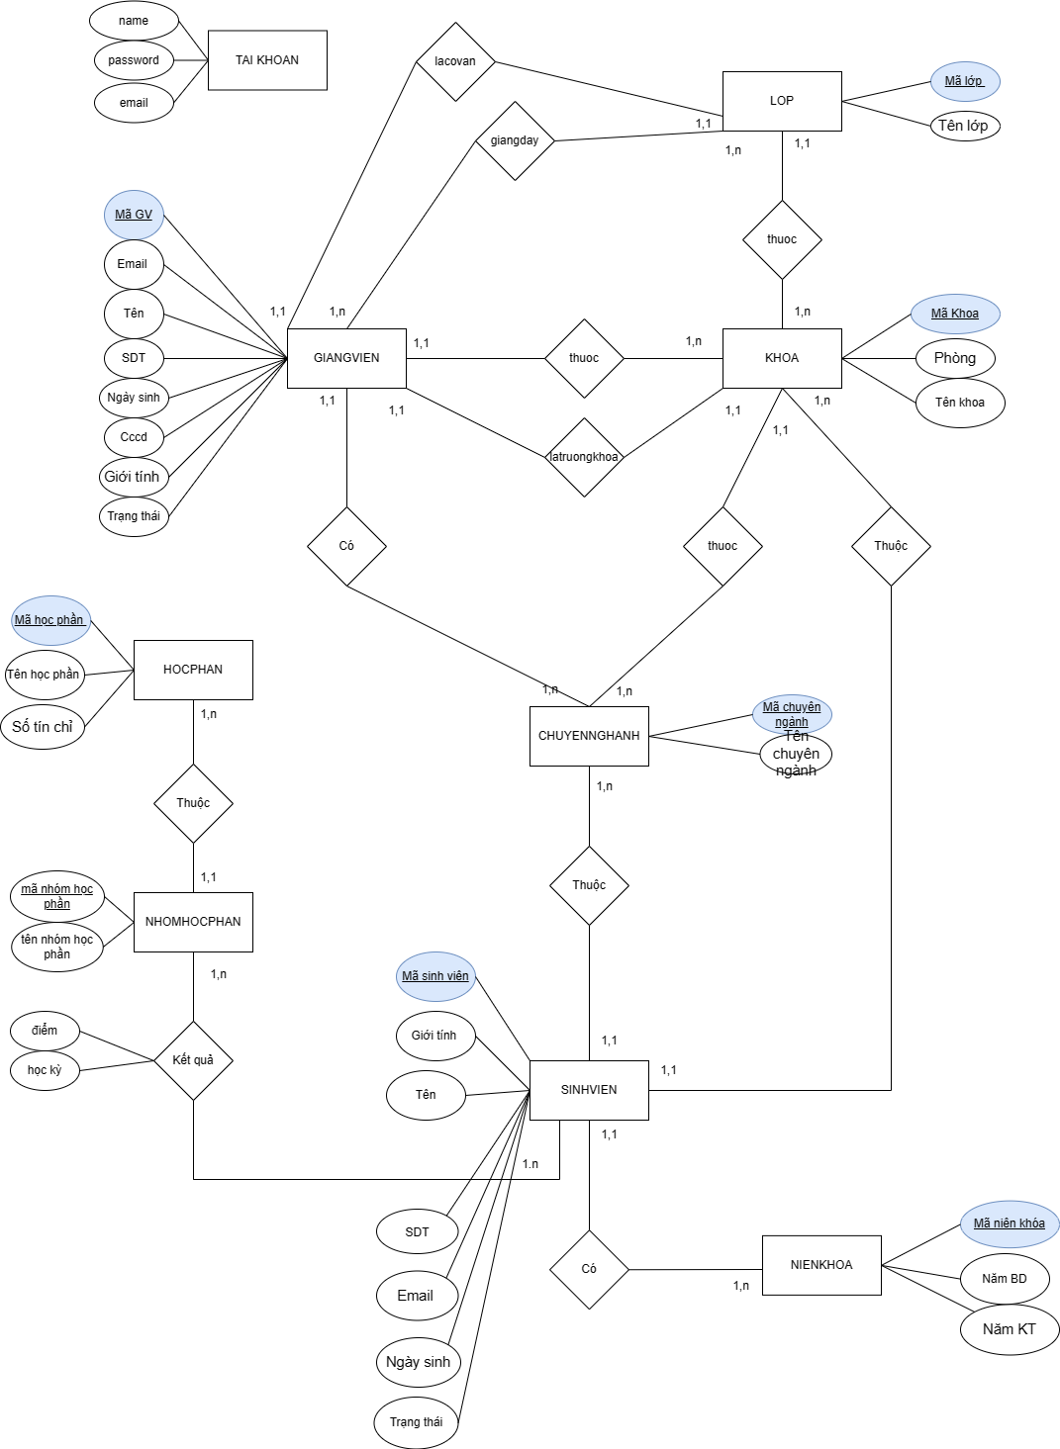

*3.1. Sơ đồ ERD quản lý sinh viên*

## **IV. Lược đồ Use Case:**

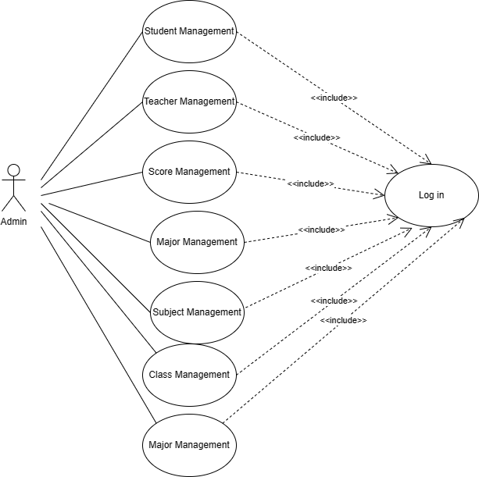

*4.1. Sơ đồ Use Case Quản lý sinh viên*

## **V. Focused UseCase:**

**5.1. Focused UseCase Management department**

|  |  |  |  |
| --- | --- | --- | --- |
|  | | | |
| **Use Case Number:** | UC1 | | |
| **Use Case Name:** | Management department | | |
| **Actor (s):** | *Admin* | | |
| **Maturity:** | Focused | | |
| **Summary:** |  | | |
| **Basic Course of Events:** | **Actor Action** | | **System Response** |
| 1. Actor đăng nhập vào hệ thống. **{Chức năng đăng nhập}** | |  |
|  | | 2. Hệ thống hiển thị trang chào mừng. |
| **3.**  Use case bắt đầu khi actor chọn **“Department list”.** | |  |
|  | | 4. Hệ thống hiển thị danh sách khoa. |
| 5. Actor chọn vào button edit ở cột Action của khoa bất kỳ. A1, A2, A3, A4, A5 | |  |
|  | | 6. Hệ thống hiển thị form với các thông tin trước đó của khoa mà actor chọn. |
| **7. Actor chỉnh sửa form.** | |  |
| **8. Actor chọn submit.** | |  |
|  | | 9. Hệ thống lưu thông tin actor vừa chỉnh sửa. |
|  | | End usecase. |
| **Alternative Paths:** | A1. Add Department. | | |
| **1. Actor chọn button add Department.** | |  |
|  | | **2. Hệ thống hiển thị form cho actor có thể điền thông tin.** |
| **3. Actor điền thông tin.** | |  |
| **4. Actor chọn submit.** | |  |
|  | | **5. Hệ thống lưu thông tin mà actor vừa tạo. End usecase.** |
| **A2. Download** | | |
| 1. Actor chọn Download. |  | |
|  | **{Chức năng Download}** | |
| **A3. Search** | | |
| **1. Actor click vào khu vực tìm kiếm.** |  | |
|  | **{Chức năng tìm kiếm}** | |
| **A4. Filter** |  | |
| **1. Actor chọn vào filter.** |  | |
|  | **{Chức năng filter}** | |
| Exception Paths: |  | | |
| **Extension Points:** |  | | |
| **Triggers:** |  | | |
| **Assumptions:** |  | | |
| **Preconditions:** |  | | |
| **Post Conditions:** |  | | |
| **Reference: Business Rules** |  | | |
| **Author(s):** | Le Minh Khoi | | |
| **Date:** | 10-14-2023 | | |

**5.2. Focused UseCase Management student**

|  |  |  |  |
| --- | --- | --- | --- |
|  | | | |
| **Use Case Number:** | UC2 | | |
| **Use Case Name:** | Management student | | |
| **Actor (s):** | *Admin* | | |
| **Maturity:** | Focused | | |
| **Summary:** |  | | |
| **Basic Course of Events:** | **Actor Action** | | **System Response** |
| 1. Actor đăng nhập vào hệ thống. **{Chức năng đăng nhập}** | |  |
|  | | 2. Hệ thống hiển thị trang chào mừng. |
| **3.**  Use case bắt đầu khi actor chọn **“Student list”.** | |  |
|  | | 4. Hệ thống hiển thị danh sách sinh viên. |
| 5. Actor chọn vào button edit ở cột Action của sinh viên bất kỳ. A1. | |  |
|  | | 6. Hệ thống hiển thị form với các thông tin trước đó của sinh mà actor chọn. |
| **7. Actor chỉnh sửa form.** | |  |
| **8. Actor chọn submit.** | |  |
|  | | 9. Hệ thống lưu thông tin actor vừa chỉnh sửa. |
|  | | End usecase. |
| **Alternative Paths:** | A1. Add Student. | | |
| **1. Actor chọn button add Student.** | |  |
|  | | **2. Hệ thống hiển thị form cho actor có thể điền thông tin.** |
| **3. Actor điền thông tin.** | |  |
| **4. Actor chọn submit.** | |  |
|  | | **5. Hệ thống lưu thông tin mà actor vừa tạo.**  **End usecase.** |
| **A2. Download** | | |
| 1. Actor chọn Download. |  | |
|  | **{Chức năng Download}** | |
| **A3. Search** | | |
| **1. Actor click vào khu vực tìm kiếm.** |  | |
|  | **{Chức năng tìm kiếm}** | |
| **A4. Filter** |  | |
| **1. Actor chọn vào filter.** |  | |
|  | **{Chức năng filter}** | |
| **A5. Update Status** | | |
| **1. Actor chọn update button status tại mục action** |  | |
|  | **2. Hệ thống sẽ cập nhật trạng thái student đó. (Từ Đang học -> tốt nghiệp hoặc từ Tốt nghiệp -> Đang học.)**  **End usecase.** | |
| **A6. Subject** | | |
|  | **1. Actor chọn subject button bên mục action** |  | |
|  | **2. Hệ thống hiển thị thông tin các học phần mà sinh viên đó đã đăng ký. (Thời khóa biểu). A6.1**  **End usecase.** | |
| **A6.1** | | |
| **1. Actor chọn add button.** |  | |
|  | **2. Hệ thống hiển thị form cho actor đăng ký môn cho sinh viên đó.** | |
| **3. Actor hoàn thành form.** |  | |
| **4. Actor chọn submit.** |  | |
|  | **5. Hệ thống lưu thông tin mà actor vừa thêm.**  **End usecase.** | |
| **A7. Student detail** | | |
| **1. Actor chọn student detail button.** |  | |
|  | **2. Hệ thống sẽ hiển thị thông tin chi tiết của sinh viên đó bao gồm thông tin cá nhân, bảng điểm từng kì, thời khóa biểu và học phí của sinh viên đó.**  **End usecase.** | |
| Exception Paths: |  | | |
| **Extension Points:** |  | | |
| **Triggers:** |  | | |
| **Assumptions:** |  | | |
| **Preconditions:** |  | | |
| **Post Conditions:** |  | | |
| **Reference: Business Rules** |  | | |
| **Author(s):** | Le Minh Khoi | | |
| **Date:** | 10-14-2023 | | |

**5.3. Focused UseCase Management score**

|  |  |  |  |
| --- | --- | --- | --- |
|  | | | |
| **Use Case Number:** | UC3 | | |
| **Use Case Name:** | Management score | | |
| **Actor (s):** | *Admin* | | |
| **Maturity:** | Focused | | |
| **Summary:** |  | | |
| **Basic Course of Events:** | **Actor Action** | | **System Response** |
| 1. Actor đăng nhập vào hệ thống. **{Chức năng đăng nhập}** | |  |
|  | | 2. Hệ thống hiển thị trang chào mừng. |
| **3.**  Use case bắt đầu khi actor chọn **“Score list”.** | |  |
|  | | 4. Hệ thống hiển thị danh sách điểm sinh viên. |
| 5. Actor chọn vào button edit ở cột Action của điểm bất kỳ. A1. | |  |
|  | | 6. Hệ thống hiển thị form với các thông tin trước đó của điểm mà actor chọn. |
| **7. Actor chỉnh sửa form.** | |  |
| **8. Actor chọn submit.** | |  |
|  | | 9. Hệ thống lưu thông tin actor vừa chỉnh sửa. |
|  | | End usecase. |
| **Alternative Paths:** | A1. Add Score. | | |
| **1. Actor chọn button add Score.** | |  |
|  | | **2. Hệ thống hiển thị form cho actor có thể điền thông tin.** |
| **3. Actor điền thông tin.** | |  |
| **4. Actor chọn submit. E1.** | |  |
|  | | **5. Hệ thống lưu thông tin mà actor vừa tạo.**  **End usecase.** |
| **A2. Download** | | |
| 1. Actor chọn Download. |  | |
|  | **{Chức năng Download}** | |
| **A3. Search** | | |
| **1. Actor click vào khu vực tìm kiếm.** |  | |
|  | **{Chức năng tìm kiếm}** | |
| **A4. Filter** |  | |
| **1. Actor chọn vào filter.** |  | |
|  | **{Chức năng filter}** | |
| Exception Paths: | E1. Nếu như khi thêm điểm sinh viên và môn học đã có trong dữ liệu, hệ thống sẽ update điểm chứ không tạo mới điểm đó. | | |
| **Extension Points:** |  | | |
| **Triggers:** |  | | |
| **Assumptions:** |  | | |
| **Preconditions:** |  | | |
| **Post Conditions:** |  | | |
| **Reference: Business Rules** |  | | |
| **Author(s):** | Le Minh Khoi | | |
| **Date:** | 10-14-2023 | | |

**5.4. Focused UseCase Management Teacher**

|  |  |  |  |
| --- | --- | --- | --- |
|  | | | |
| **Use Case Number:** | UC4 | | |
| **Use Case Name:** | Management Teacher | | |
| **Actor (s):** | *Admin* | | |
| **Maturity:** | Focused | | |
| **Summary:** |  | | |
| **Basic Course of Events:** | **Actor Action** | | **System Response** |
| 1. Actor đăng nhập vào hệ thống. **{Chức năng đăng nhập}** | |  |
|  | | 2. Hệ thống hiển thị trang chào mừng. |
| **3.**  Use case bắt đầu khi actor chọn **“Teachers list”.** | |  |
|  | | 4. Hệ thống hiển thị danh sách giảng viên. |
| 5. Actor chọn vào button edit ở cột Action của giảng viên bất kỳ. A1,A2,A3,A4,A5 | |  |
|  | | 6. Hệ thống hiển thị form với các thông tin trước đó của sinh mà actor chọn. |
| 7. Actor chỉnh sửa form. | |  |
| 8. Actor chọn submit. | |  |
|  | | 9. Hệ thống lưu thông tin actor vừa chỉnh sửa. |
|  | | End usecase. |
| **Alternative Paths:** | **A1. Add Teacher.** | | |
| 1. Actor chọn button add Teacher. | |  |
|  | | 2. Hệ thống hiển thị form cho actor có thể điền thông tin. |
| 3. Actor điền thông tin. | |  |
| 4. Actor chọn submit. | |  |
|  | | 5. Hệ thống lưu thông tin mà actor vừa tạo.  End usecase. |
| **A2. Download** | | |
| 1. Actor chọn Download. |  | |
|  | **{Chức năng Download}** | |
| **A3. Search** | | |
| 1. Actor click vào khu vực tìm kiếm. |  | |
|  | {Chức năng tìm kiếm} | |
| **A4. Filter** |  | |
| 1. Actor chọn vào filter. |  | |
|  | {Chức năng filter} | |
| **A5. Update Status** | | |
| 1. Actor chọn update button status tại mục action |  | |
|  | 2. Hệ thống sẽ cập nhật trạng thái student đó. (Từ Đang dạy-> nghỉ hưu hoặc từ nghỉ hưu -> Đang dạy.)  End usecase. | |
|  | | |
| Exception Paths: |  | | |
| **Extension Points:** |  | | |
| **Triggers:** |  | | |
| **Assumptions:** |  | | |
| **Preconditions:** |  | | |
| **Post Conditions:** |  | | |
| **Reference: Business Rules** |  | | |
| **Author(s):** | Bao | | |
| **Date:** | 10-14-2023 | | |

**5.5. Focused UseCase Management Class**

|  |  |  |  |
| --- | --- | --- | --- |
|  | | | |
| **Use Case Number:** | UC5 | | |
| **Use Case Name:** | Management Class | | |
| **Actor (s):** | *Admin* | | |
| **Maturity:** | Focused | | |
| **Summary:** |  | | |
| **Basic Course of Events:** | **Actor Action** | | **System Response** |
| 1. Actor đăng nhập vào hệ thống. **{Chức năng đăng nhập}** | |  |
|  | | 2. Hệ thống hiển thị trang chào mừng. |
| **3.**  Use case bắt đầu khi actor chọn **“Class list”.** | |  |
|  | | 4. Hệ thống hiển thị danh sách các lớp học. |
| 5. Actor chọn vào button edit ở cột Action của lớp bất kỳ. A1,A2,A3,A4 | |  |
|  | | 6. Hệ thống hiển thị form với các thông tin trước đó của lớp học mà actor chọn. |
| 7. Actor chỉnh sửa form. | |  |
| 8. Actor chọn submit. | |  |
|  | | 9. Hệ thống lưu thông tin actor vừa chỉnh sửa. |
|  | | End usecase. |
| **Alternative Paths:** | **A1. Add Class.** | | |
| 1. Actor chọn button add class. | |  |
|  | | 2. Hệ thống hiển thị form cho actor có thể điền thông tin. |
| 3. Actor điền thông tin. | |  |
| 4. Actor chọn submit. | |  |
|  | | 5. Hệ thống lưu thông tin mà actor vừa tạo.  End usecase. |
| **A2. Download** | | |
| 1. Actor chọn Download. |  | |
|  | **{Chức năng Download}** | |
| **A3. Search** | | |
| 1. Actor click vào khu vực tìm kiếm. |  | |
|  | {Chức năng tìm kiếm} | |
| **A4. Filter** |  | |
| 1. Actor chọn vào filter. |  | |
|  | {Chức năng filter} | |
| Exception Paths: |  | | |
| **Extension Points:** |  | | |
| **Triggers:** |  | | |
| **Assumptions:** |  | | |
| **Preconditions:** |  | | |
| **Post Conditions:** |  | | |
| **Reference: Business Rules** |  | | |
| **Author(s):** | Bao | | |
| **Date:** | 10-14-2023 | | |

**5.6. Focused UseCase Management Major**

|  |  |  |  |
| --- | --- | --- | --- |
|  | | | |
| **Use Case Number:** | UC6 | | |
| **Use Case Name:** | Management Major | | |
| **Actor (s):** | *Admin* | | |
| **Maturity:** | Focused | | |
| **Summary:** |  | | |
| **Basic Course of Events:** | **Actor Action** | | **System Response** |
| 1. Actor đăng nhập vào hệ thống. **{Chức năng đăng nhập}** | |  |
|  | | 2. Hệ thống hiển thị trang chào mừng. |
| **3.**  Use case bắt đầu khi actor chọn **“Major list”.** | |  |
|  | | 4. Hệ thống hiển thị danh sách các chuyên ngành. |
| 5. Actor chọn vào button edit ở cột Action của chuyên ngành bất kỳ. A1,A2,A3,A4 | |  |
|  | | 6. Hệ thống hiển thị form với các thông tin trước đó của chuyên ngành mà actor chọn. |
| 7. Actor chỉnh sửa form. | |  |
| 8. Actor chọn submit. | |  |
|  | | 9. Hệ thống lưu thông tin actor vừa chỉnh sửa. |
|  | | End usecase. |
| **Alternative Paths:** | **A1. Add Major.** | | |
| 1. Actor chọn button add major. | |  |
|  | | 2. Hệ thống hiển thị form cho actor có thể điền thông tin. |
| 3. Actor điền thông tin. | |  |
| 4. Actor chọn submit. | |  |
|  | | 5. Hệ thống lưu thông tin mà actor vừa tạo.  End usecase. |
| **A2. Download** | | |
| 1. Actor chọn Download. |  | |
|  | **{Chức năng Download}** | |
| **A3. Search** | | |
| 1. Actor click vào khu vực tìm kiếm. |  | |
|  | {Chức năng tìm kiếm} | |
| **A4. Filter** |  | |
| 1. Actor chọn vào filter. |  | |
|  | {Chức năng filter} | |
| Exception Paths: |  | | |
| **Extension Points:** |  | | |
| **Triggers:** |  | | |
| **Assumptions:** |  | | |
| **Preconditions:** |  | | |
| **Post Conditions:** |  | | |
| **Reference: Business Rules** |  | | |
| **Author(s):** | Bao | | |
| **Date:** | 10-14-2023 | | |

**5.7. Focused UseCase Management Subjects**

|  |  |  |  |
| --- | --- | --- | --- |
|  | | | |
| **Use Case Number:** | UC7 | | |
| **Use Case Name:** | Management Subjects | | |
| **Actor (s):** | *Admin* | | |
| **Maturity:** | Focused | | |
| **Summary:** |  | | |
| **Basic Course of Events:** | **Actor Action** | | **System Response** |
| 1. Actor đăng nhập vào hệ thống. **{Chức năng đăng nhập}** | |  |
|  | | 2. Hệ thống hiển thị trang chào mừng. |
| **3.**  Use case bắt đầu khi actor chọn **“Subject list”.** | |  |
|  | | 4. Hệ thống hiển thị danh sách môn học hiện đang có. |
| 5. Actor chọn vào button edit ở cột Action của học phần bất kỳ. A1, A2, A3, A4, A5 | |  |
|  | | 6. Hệ thống hiển thị form với các thông tin trước đó của khoa mà actor chọn. |
| **7. Actor chỉnh sửa form.** | |  |
| **8. Actor chọn submit.** | |  |
|  | | 9. Hệ thống lưu thông tin actor vừa chỉnh sửa. |
|  | | End usecase. |
| **Alternative Paths:** | A1. Add Subject. | | |
| 1. Actor chọn button add Subject . | |  |
|  | | 2. Hệ thống hiển thị form cho actor có thể điền thông tin. |
| 3. Actor điền thông tin. | |  |
| 4. Actor chọn submit. | |  |
|  | | 5. Hệ thống lưu thông tin mà actor vừa tạo. End usecase. |
| **A2. Download** | | |
| 1. Actor chọn Download. |  | |
|  | **{Chức năng Download}** | |
| **A3. Search** | | |
| 1. Actor click vào khu vực tìm kiếm. |  | |
|  | **{Chức năng tìm kiếm}** | |
| **A4. Filter** |  | |
| 1. Actor chọn vào filter. |  | |
|  | **{Chức năng filter}** | |
| **A5 View Subject Group** | | |
| **1.** Actor chọn vào nút View Subject Group A6, A2, A7, A4, A3 |  | |
|  | **2.** Hiển thị danh sách các nhóm học phần của học phần đó. | |
| **A6 Edit Subject Group** | | |
| 1. Actor chọn vào nút Edit Subject Group |  | |
|  | 2. Hệ thống hiển thị form với các thông tin trước đó của nhóm học phần mà actor chọn. | |
| 3. Actor chỉnh sửa form. |  | |
| 4. Actor chọn submit. |  | |
|  | 5. Hệ thống lưu thông tin actor vừa chỉnh sửa. | |
|  | End usecase. | |
| **A7 Add Subject Group** | | |
| 1. Actor chọn button add Subject Group . |  | |
|  | 2. Hệ thống hiển thị form cho actor có thể điền thông tin. | |
| 3. Actor điền thông tin. |  | |
| 4. Actor chọn submit. |  | |
|  | 5. Hệ thống lưu thông tin mà actor vừa tạo.  End usecase. | |
| Exception Paths: |  | | |
| **Extension Points:** |  | | |
| **Triggers:** |  | | |
| **Assumptions:** |  | | |
| **Preconditions:** |  | | |
| **Post Conditions:** |  | | |
| **Reference: Business Rules** |  | | |
| **Author(s):** | Dư Gia Tiến | | |
| **Date:** | 10-14-2023 | | |
|  | | | |

**5.8. Focused UseCase Download**

|  |  |  |
| --- | --- | --- |
|  | | |
| **Use Case Number:** | UC8 | |
| **Use Case Name:** | Download | |
| **Actor (s):** | *Admin* | |
| **Maturity:** | Focused | |
| **Summary:** |  | |
| **Basic Course of Events:** | **Actor Action** | **System Response** |
| 1. Actor đăng nhập vào hệ thống. **{Chức năng đăng nhập}** |  |
|  | 2. Hệ thống hiển thị trang chào mừng. |
| **3.**  Actor chọn vào nút **Download** |  |
|  | 4. Hệ thống sẽ thực hiển tải danh sách dựa trên chứa năng thành file xlsx. End Usecase |
| **Alternative Paths:** |  | |
| Exception Paths: |  | |
| **Extension Points:** |  | |
| **Triggers:** |  | |
| **Assumptions:** |  | |
| **Preconditions:** |  | |
| **Post Conditions:** |  | |
| **Reference: Business Rules** |  | |
| **Author(s):** | Dư Gia Tiến | |
| **Date:** | 10-14-2023 | |

**5.9. Focused UseCase Filters**

|  |  |  |
| --- | --- | --- |
|  | | |
| **Use Case Number:** | UC9 | |
| **Use Case Name:** | Filters | |
| **Actor (s):** | *Admin* | |
| **Maturity:** | Focused | |
| **Summary:** |  | |
| **Basic Course of Events:** | **Actor Action** | **System Response** |
| 1. Actor đăng nhập vào hệ thống. **{Chức năng đăng nhập}** |  |
|  | 2. Hệ thống hiển thị trang chào mừng. |
| **3.**  Actor chọn vào số lượng có thể hiện trên danh sách A1 |  |
|  | 4. Hệ thống sẽ thực hiện hiển thị theo số lượng mà Actor chọn. End Usecase |
| **Alternative Paths:** | A1. Arrange | |
|  | 1. Actor chọn vào một Label muốn sách xếp. |  |
|  |  | 2. Hệ thống sẽ thực hiện sắp xếp theo theo Label mà actor chọn.  End Usecase |
| Exception Paths: |  | |
| **Extension Points:** |  | |
| **Triggers:** |  | |
| **Assumptions:** |  | |
| **Preconditions:** |  | |
| **Post Conditions:** |  | |
| **Reference: Business Rules** |  | |
| **Author(s):** | Dư Gia Tiến | |
| **Date:** | 10-14-2023 | |

**5.10. Focused UseCase Search**

|  |  |  |
| --- | --- | --- |
|  | | |
| **Use Case Number:** | UC10 | |
| **Use Case Name:** | Search | |
| **Actor (s):** | *Admin* | |
| **Maturity:** | Focused | |
| **Summary:** |  | |
| **Basic Course of Events:** | **Actor Action** | **System Response** |
| 1. Actor đăng nhập vào hệ thống. **{Chức năng đăng nhập}** |  |
|  | 2. Hệ thống hiển thị trang chào mừng. |
| **3.**  Actor chọn một view cần xem |  |
|  | **4.** Hệ thống sẽ hiển thị danh sách view mà actor chọn |
| 5. Actor chọn thanh Search |  |
| 6. Actor nhập thông tin cần tìm |  |
|  | 7. Hệ thống sẽ thực hiện tìm kiếm dựa trên thông tin và Actor nhập trên view mà Actor chọn. End Usecase |
| **Alternative Paths:** |  | |
| Exception Paths: |  | |
| **Extension Points:** |  | |
| **Triggers:** |  | |
| **Assumptions:** |  | |
| **Preconditions:** |  | |
| **Post Conditions:** |  | |
| **Reference: Business Rules** |  | |
| **Author(s):** | Dư Gia Tiến | |
| **Date:** | 10-14-2023 | |

**5.11. Focused UseCase Register**

|  |  |  |
| --- | --- | --- |
|  | | |
| **Use Case Number:** | UC11 | |
| **Use Case Name:** | Register | |
| **Actor (s):** | *Admin* | |
| **Maturity:** | Focused | |
| **Summary:** |  | |
| **Basic Course of Events:** | **Actor Action** | **System Response** |
| 1. Actor chọn Register |  |
|  | 2. Hệ thống hiển thị form cho actor nhập để đăng ký. |
| **3.**  Actor điền form. |  |
| **4. Actor chọn submit. E1** |  |
|  | **5. Hệ thống lưu thông tin mà actor vừa điền và chuyển đến trang login.** |
|  | End usecase. |
| **Alternative Paths:** |  | |
| Exception Paths: | E1. Nếu như actor nhập email mà email đó đã tồn tại trong cơ sở dữ liệu thì hệ thống sẽ thông báo email đã trùng và actor sẽ nhập lại email khác. | |
| **Extension Points:** |  | |
| **Triggers:** |  | |
| **Assumptions:** |  | |
| **Preconditions:** |  | |
| **Post Conditions:** |  | |
| **Reference: Business Rules** |  | |
| **Author(s):** | Le Minh Khoi | |
| **Date:** | 10-14-2023 | |

**5.12. Focused UseCase Login**

|  |  |  |
| --- | --- | --- |
|  | | |
| **Use Case Number:** | UC12 | |
| **Use Case Name:** | Login | |
| **Actor (s):** | *Admin* | |
| **Maturity:** | Focused | |
| **Summary:** |  | |
| **Basic Course of Events:** | **Actor Action** | **System Response** |
| 1. Actor chọn Login |  |
|  | 2. Hệ thống hiển thị form cho actor nhập để đăng nhập |
| **3.**  Actor điền form. |  |
| **4. Actor chọn submit. E1** |  |
|  | **5. Hệ thống xác nhận đăng nhập và chuyển sang trang student list.** |
|  | End usecase. |
| **Alternative Paths:** |  | |
| Exception Paths: | E1. Nếu nhập sai mật khẩu hoặc email hệ thống sẽ báo lỗi và yêu cầu actor nhập lại. | |
| **Extension Points:** |  | |
| **Triggers:** |  | |
| **Assumptions:** |  | |
| **Preconditions:** |  | |
| **Post Conditions:** |  | |
| **Reference: Business Rules** |  | |
| **Author(s):** | Le Minh Khoi | |
| **Date:** | 10-14-2023 | |

**VI. Lược đồ Activity:**

**6.1. Activity Department**

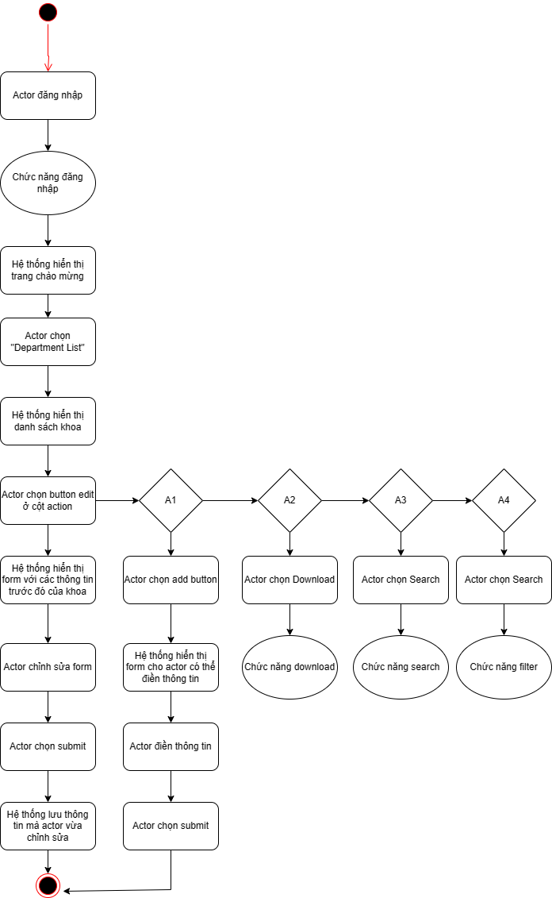

**6.2. Activity Student**

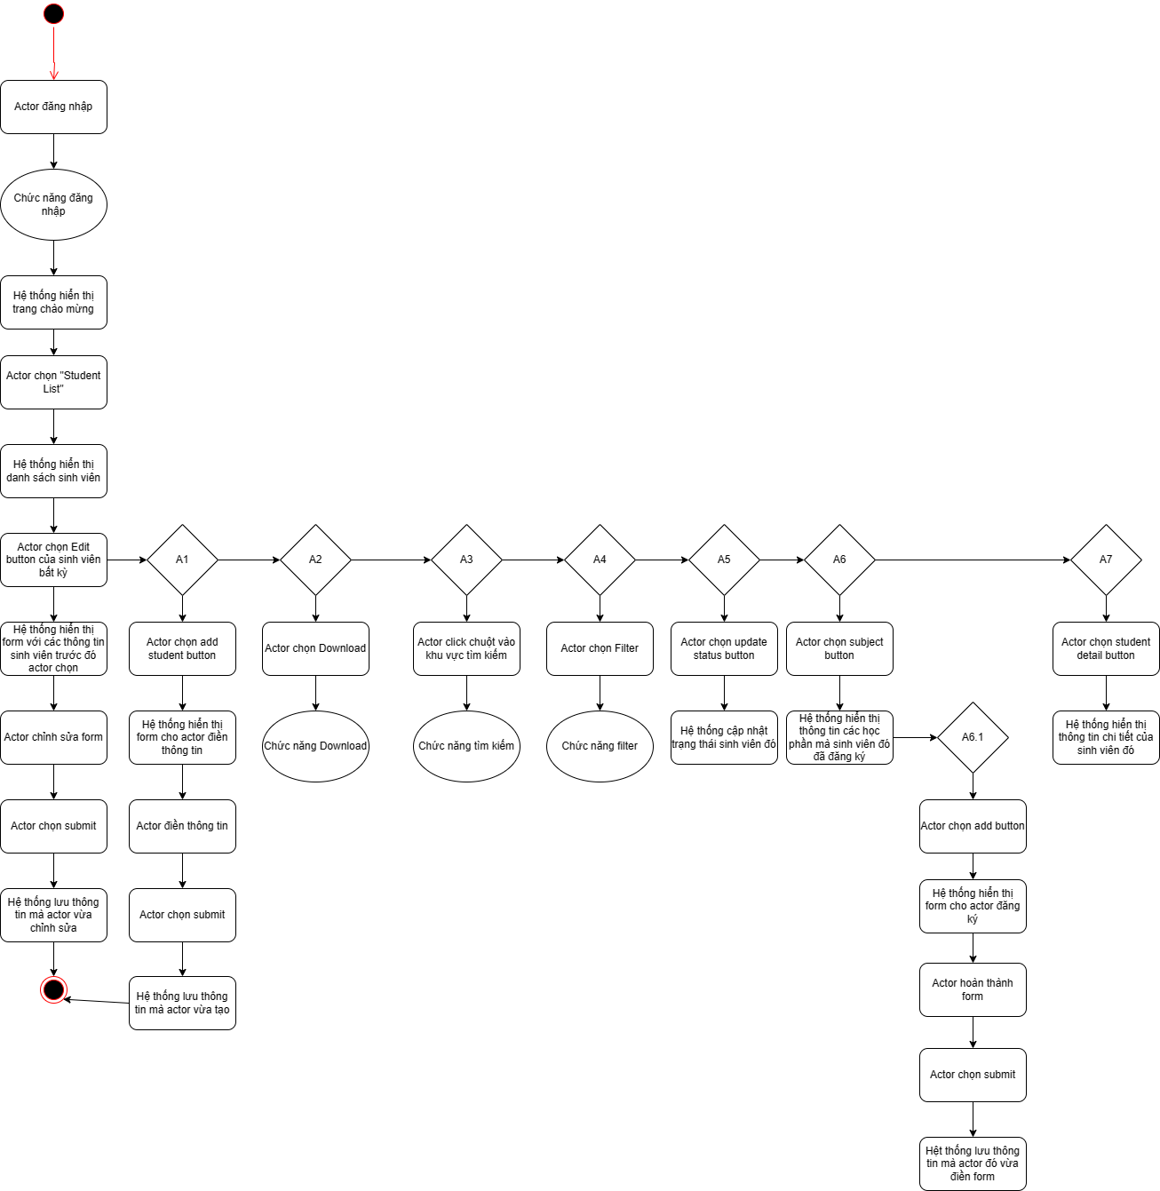

**6.3. Activity Score**

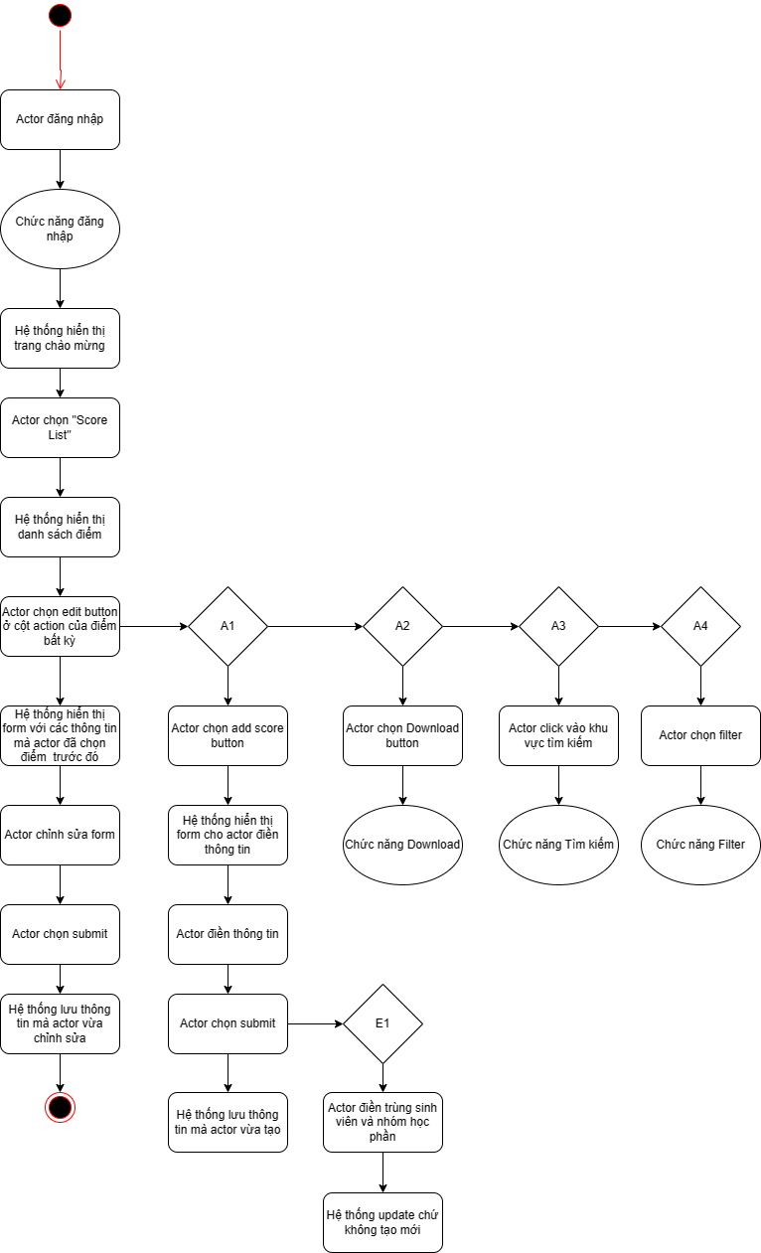

**6.4. Activity Teacher**

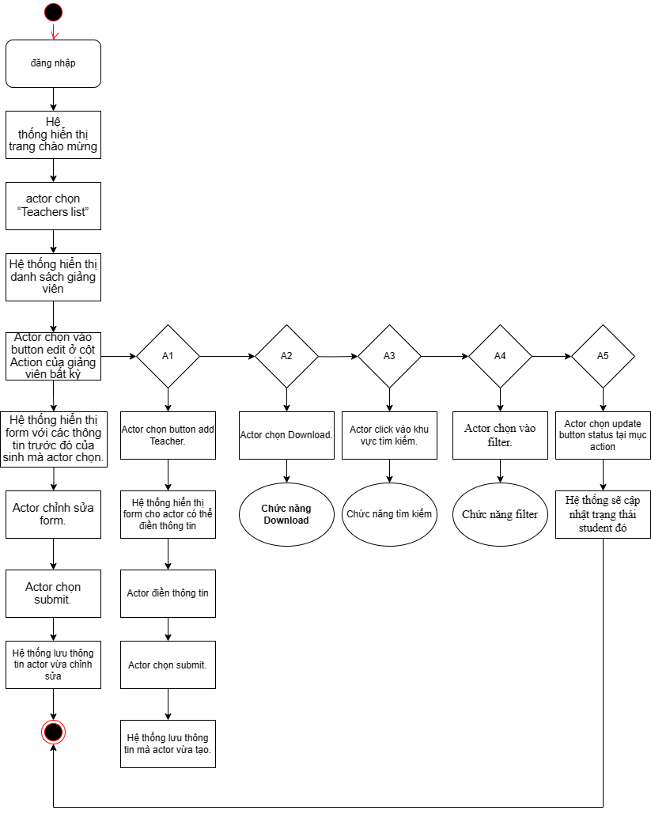

**6.5. Activity Class**

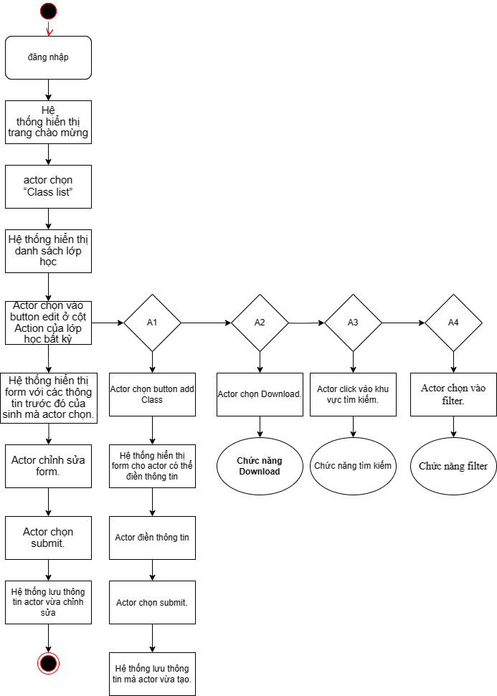

**6.6. Activity Major**

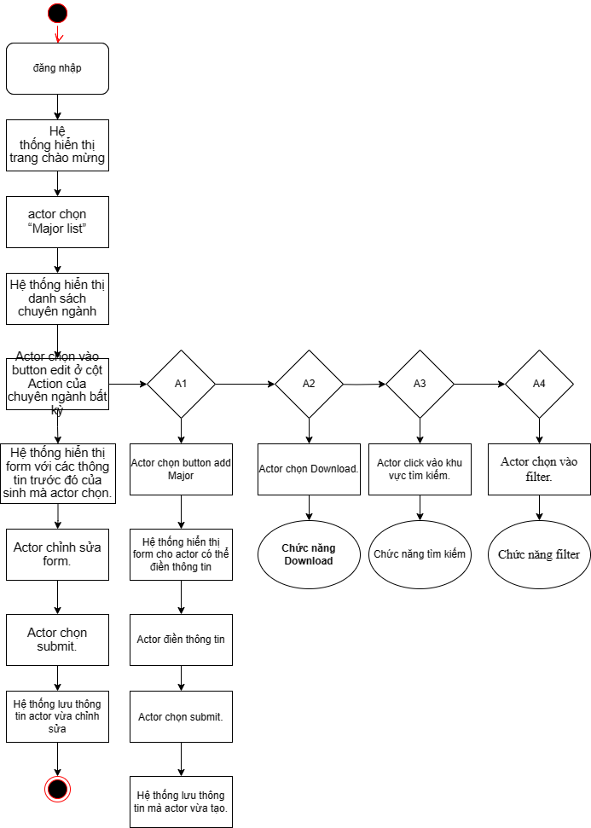

**6.7. Activity Subjects**

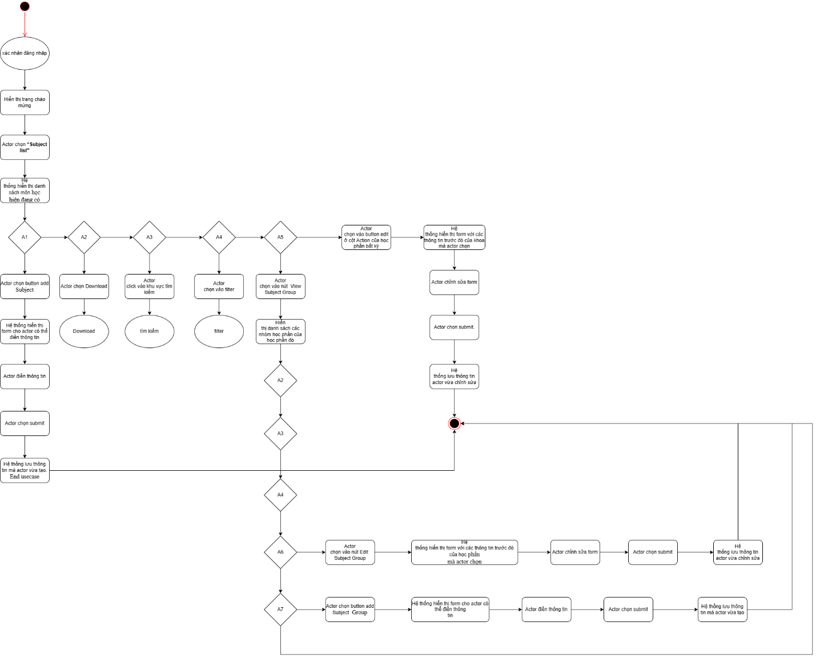

**6.8. Activity Download**

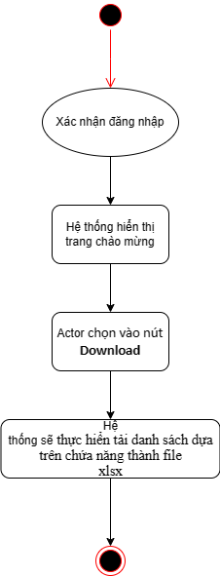

**6.9. Activity Filters**

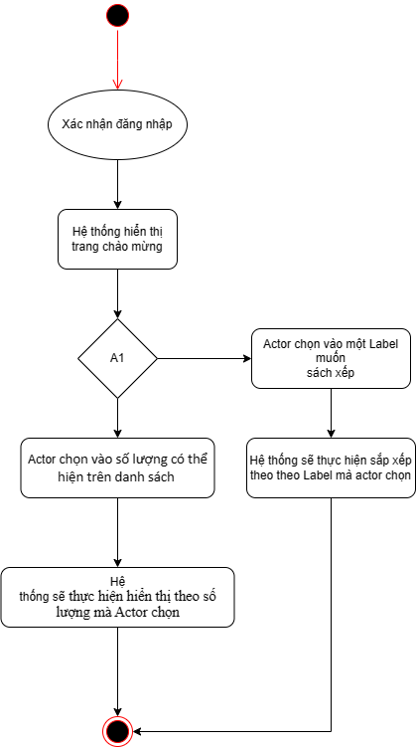

**6.10. Activity Filters**

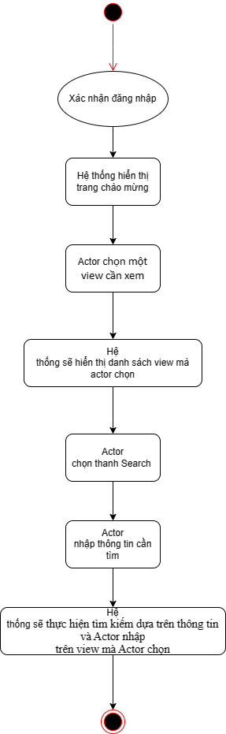

**6.11. Activity Register**

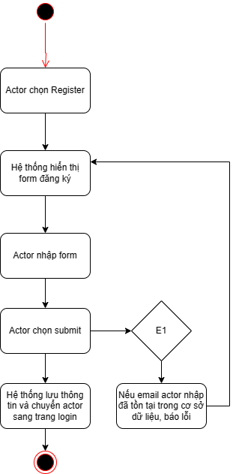

**6.12. Activity Login**

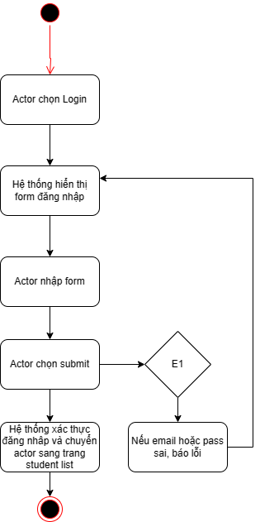

# **Chương 3** **Thiết kế cơ sở dữ liệu**

**I. Các thực thể và thuộc tính:**

* **Sinh viên** (Mã sinh viên, Tên, Email, Sđt, Giới tính, Ngày sinh, Trạng thái, Mã chuyên ngành, Mã niên khóa, Mã lớp)
  + Khóa chính: Mã sinh viên
  + Khóa ngoại: Mã chuyên ngành tham chiếu đến khóa chính của chuyên ngành là Mã chuyên ngành, Mã niên khóa tham chiếu đến khóa chính của niên khóa là mã niên khóa, Mã lớp tham chiếu đến khóa chính của lớp là mã lớp.
* **Kết Quả** (Mã sinh viên, Mã nhóm học phần, Điểm)
  + Khóa chính: Mã sinh viên.
* **Lớp** (Mã lớp, Tên lớp, Mã giảng viên)
  + Khóa chính: Mã lớp
  + Khóa ngoại: Mã giảng viên tham chiếu đến khóa chính của giảng viên là mã giảng viên.
* **Chuyên ngành** (Mã chuyên ngành, Tên chuyên ngành, Mã khoa)
  + Khóa chính: Mã chuyên ngành.
  + Khóa ngoại: Mã khoa tham chiếu đến khóa chính của khoa là mã khoa.
* **Niên Khóa** (Mã niên khóa, Năm BD, Năm KT)
  + Khóa chính: Mã niên khóa
* **Khoa** (Mã khoa, Tên khoa, Mã giảng viên)
  + Khóa chính: Mã khoa.
  + Khóa ngoại: Mã giảng viên tham chiếu đến khóa chính giảng viên là mã giảng viên.
* **Nhóm học phần** (Mã nhóm học phần, Tên nhóm học phần, Mã học phần)
  + Khóa chính: Mã nhóm học phần
  + Khóa ngoại: Mã học phần tham chiếu đến khóa chính học phần là mã học phần.
* **Học phần** (Mã học phần, Tên học phần, Số tín chỉ)
  + Khóa chính: Mã học phần
* **Giảng viên** (Mã giảng viên, Tên, Email, Sđt, Giới tính, Ngày sinh, Trạng thái, Mã khoa)
  + Khóa chính: Mã giảng viên.
  + Khóa ngoại: Mã khoa tham chiếu đến khóa chính Khoa là mã khoa.

**Chương 4: Cài đặt hệ thống**

**I. Các chức năng hệ thống:**

**1.1. Chức năng đăng ký:**

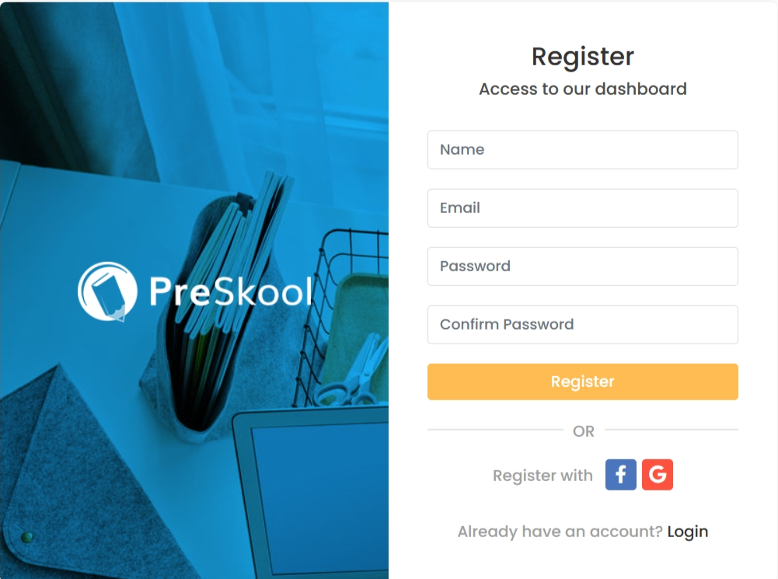

*1.1.1.Chức năng đăng ký*

* Actor nhập email, name và password vào hệ thống.
* Hệ thống sẽ kiếm tra nếu không có email trùng, hệ thống lưu thông tin mà actor vừa tạo và chuyển đến trang Login cho actor đăng nhập.

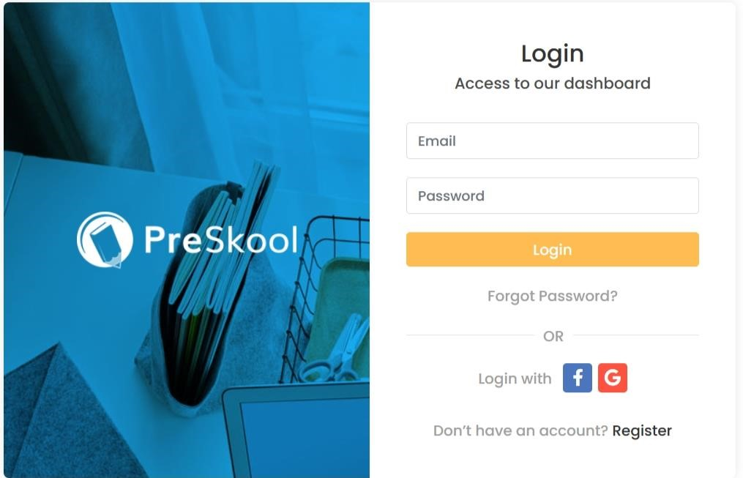**1.2. Chức năng đăng nhập:**

*1.2.1.Chức năng đăng nhập*

* Actor nhập email và password vào hệ thống.
* Hệ thống sẽ kiếm tra nếu hợp lệ actor sẽ được chuyển trang đến trang student list.

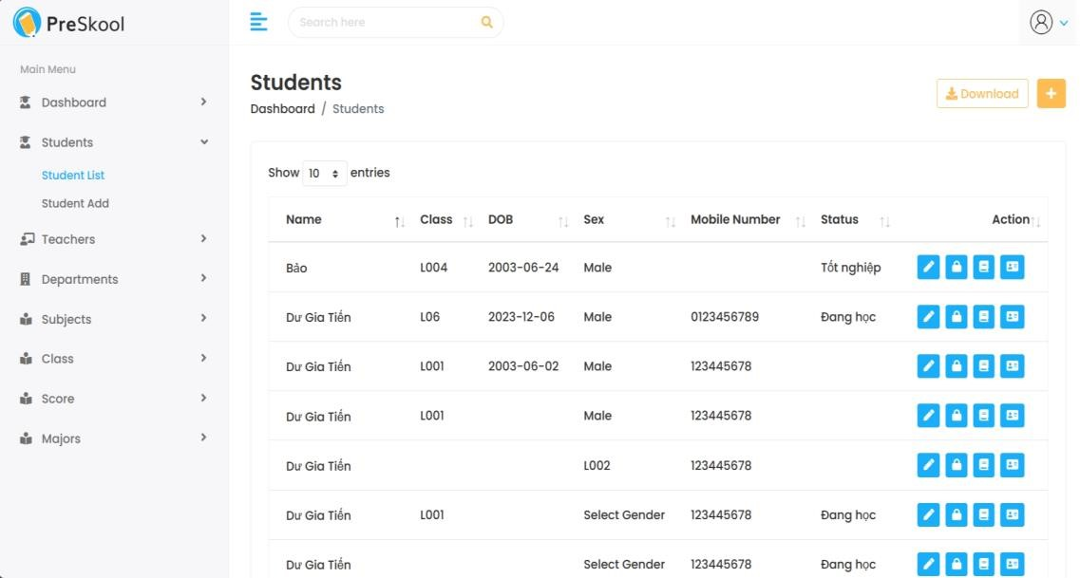**1.3 Chức năng quản lý sinh viên:**

*1.3.1.Trang Student list*

* Sau khi đăng nhập thành công hệ thống sẽ chuyển cho actor chuyển sang trang student list.
* Ở trang này hệ thống sẽ hiển thị danh sách sinh viên, cũng như những chức năng đi kèm thao tác trực tiếp với mỗi sinh viên.

*1.3.2.Dòng ở trang Student list*

* Mỗi dòng sẽ hiển thị những thông tin chủ yếu của sinh viên đó như tên, lớp ngày tháng năm sinh,…
* Ở cột cuối cùng ta có thể thao tác 4 chức năng đi kèm ứng với sinh viên này.

## </Chức năng quản lý sinh viên

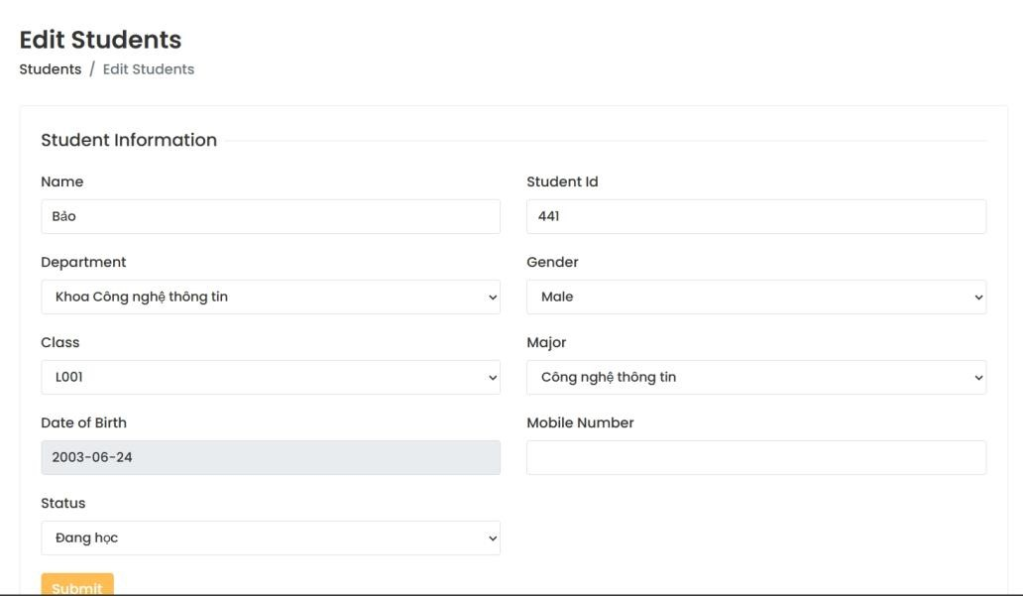

* ➢Chức năng 1: Chỉnh sửa thông tin sinh viên_Khi click vào button này hệ thống sẽ chuyển actor sang trang chỉnh sửa thông tin cá nhân của sinh viên.
* ➢Ở trang này hệ thống sẽ hiển thị thông tin trước đó của sinh viên để actor có thể dễ dàng quản lý và chỉnh sửa

## </Chức năng quản lý sinh viên

* ➢Chức năng 2: Thay đổi trạng thái của sinh viên.
* ➢Mục đích là ra chức này để người dùng có thể xem đây là 1 phím tắt khi người dùng chỉ muốn thay đổi trạng thái của sinh viên từ đang học -> tốt nghiệp.

## </Chức năng quản lý sinh viên

* ➢Chức năng 3: Xem học phần mà sinh viên đã đăng ký trước đó.
* 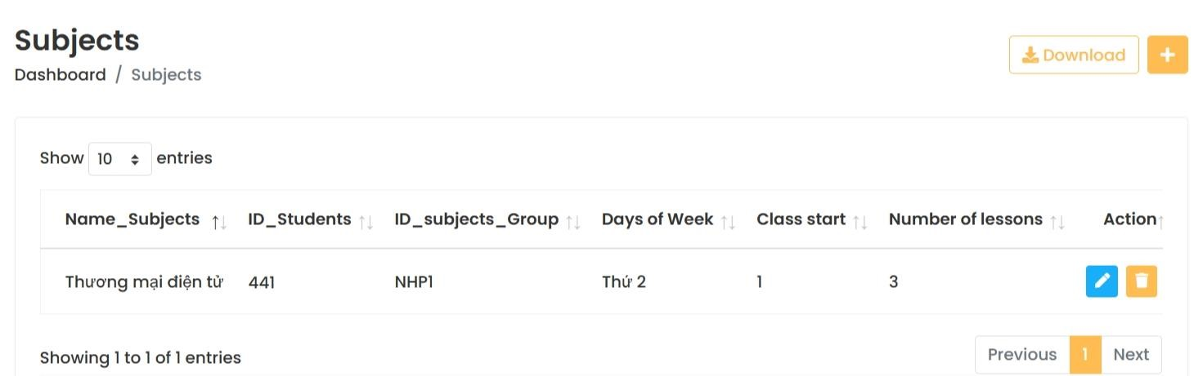➢Khi click vào button này hệ thống sẽ hiển thị các học phần mà sinh viên đã đăng ký trước đó, mỗi dòng của table này hiển thị tên môn học, ngày học, tiết bắt đầu, tiết kết thúc,…

## </Chức năng quản lý sinh viên

* ➢Ở chức năng này hệ thống sẽ có thêm chức năng chỉnh sửa, xóa, và thêm nhóm học phần ứng với sinh viên mà actor đã chọn để xem học phần của sinh viên trước đó.

## </Chức năng quản lý sinh viên

* ➢Với chức năng chỉnh sửa học phần, hệ thống hiển thị ra các thông tin trước đó của học phần đó để cho actor có thể dễ kiểm soát, cũng như cập nhật.

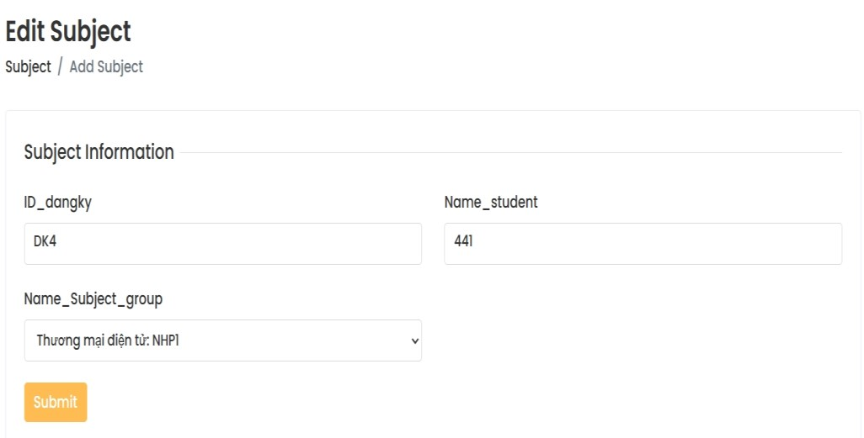

* ➢Với chức năng xóa, khi chọn xóa hệ thống sẽ tự động xóa học phần mà sinh viên đã đăng ký ở front_end và back_end.

## </Chức năng quản lý sinh viên

* ➢Với chức năng thêm nhóm học phần, khi chọn vào add button hệ thống sẽ chuyển sang trang add học phần để actor có thể thêm học phần cho sinh viên đó

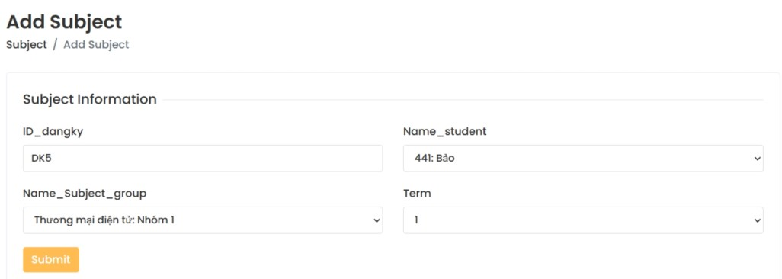

## </Chức năng quản lý sinh viên

* 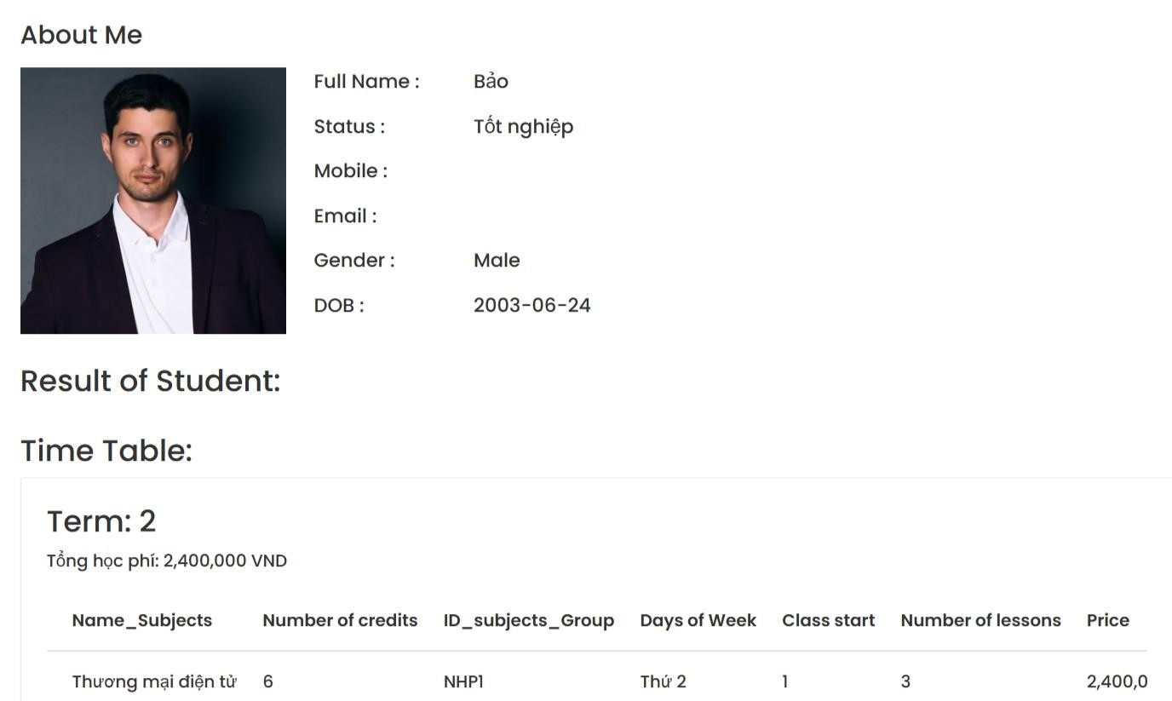➢Chức năng 4: Xem thông tin chi tiết của sinh viên đó, bao gồm thông tin cá nhân, kết quả học tập, thời khóa biểu, học phí,…

# </Chức năng quản lý giảng viên

## </Chức năng quản lý giảng viên

* 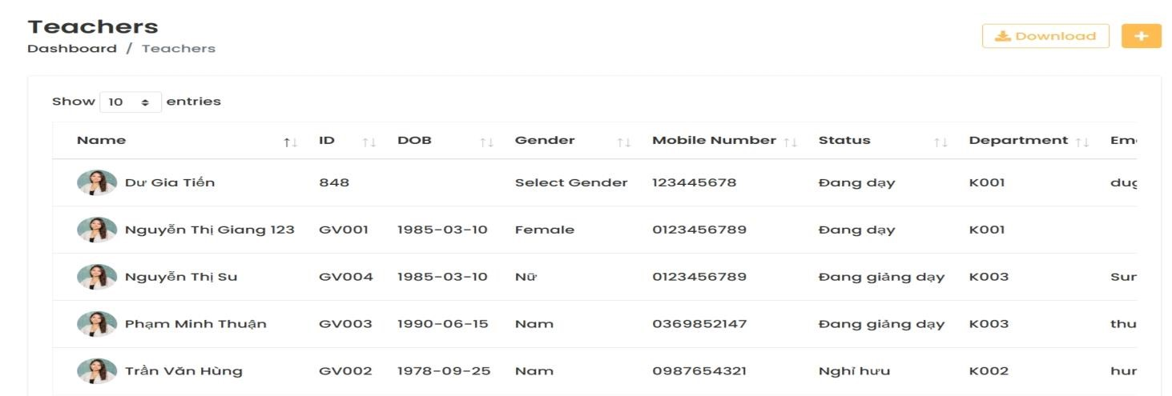➢Ở chức năng quản lý giáo viên, hệ thống hiển thị danh sách giảng viên.
* ➢Ứng với mỗi giảng viên sẽ có 2 chức đi kèm

## </Chức năng quản lý giảng viên

* ➢Chức năng 1: Chỉnh sửa thông tin chi tiết giảng viên.

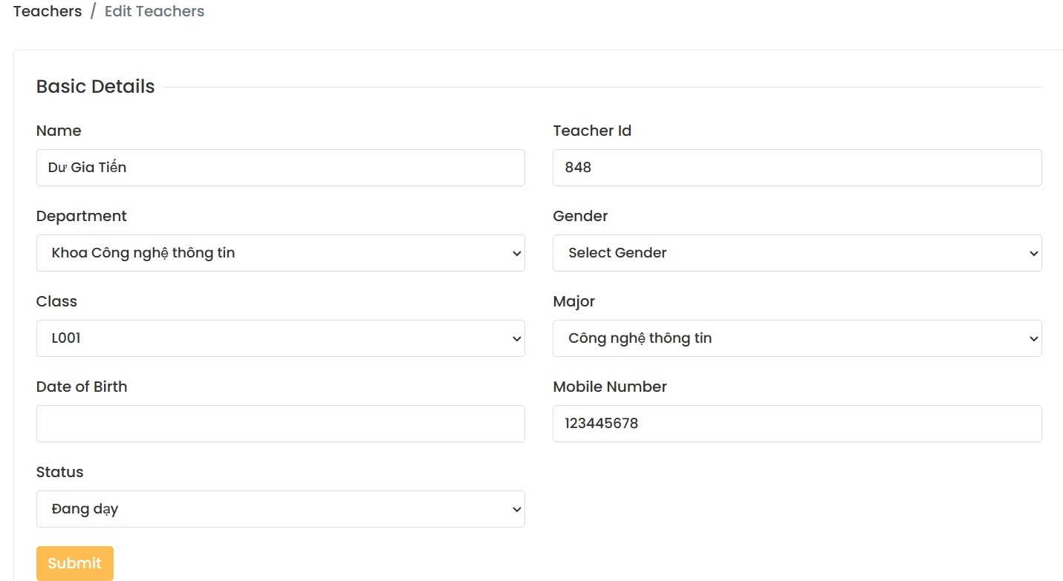

* ➢Hệ thống hiển thị thông tin trước đó của giảng viên để actor dễ dàng quản lý và chỉnh sửa

## </Chức năng quản lý giảng viên

* ➢Chức năng 2: Mục đích làm chức năng 2 để làm như phím tắt thay đổi trạng thái của giảng viên từ Đang dạy -> Nghỉ hưu và  từ Nghỉ hưu -> Đang dạy

## </Chức năng quản lý giảng viên

* ➢Chức năng Add: Khi actor click add button hệ thống sẽ hiển thị trang add giáo viên cho actor thêm.
* 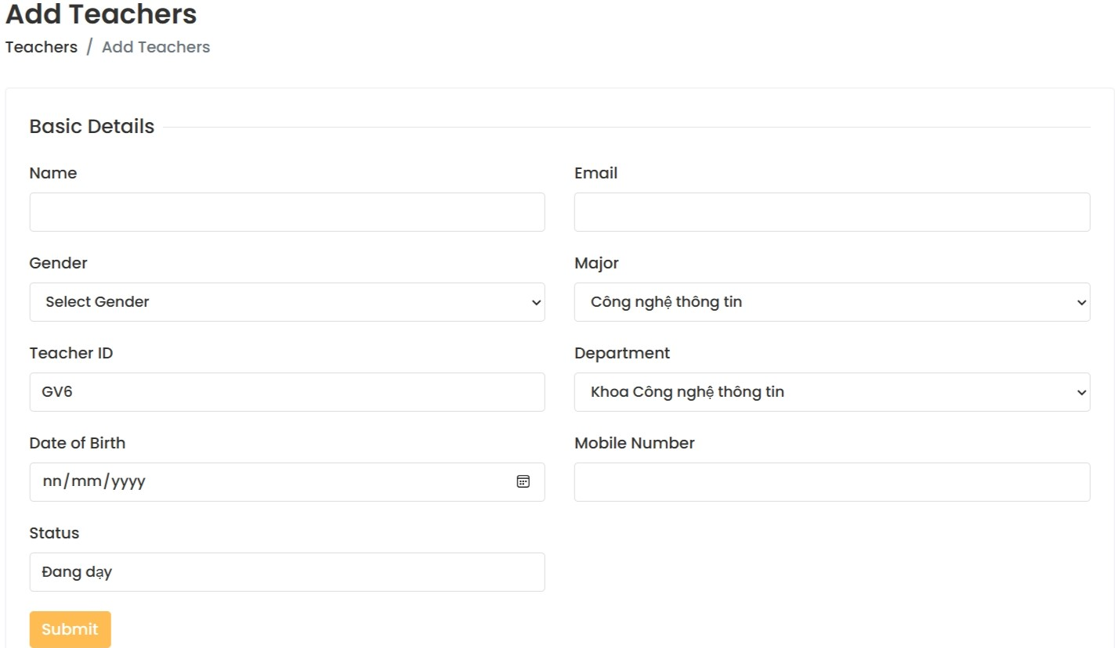➢Sau khi actor thêm, hệ thống sẽ lưu thông tin mà actor đã thêm vào cơ sở dữ liệu và load thông tin lên teacher list.

# </Chức năng quản lý khoa

## </Chức năng quản lý khoa

* 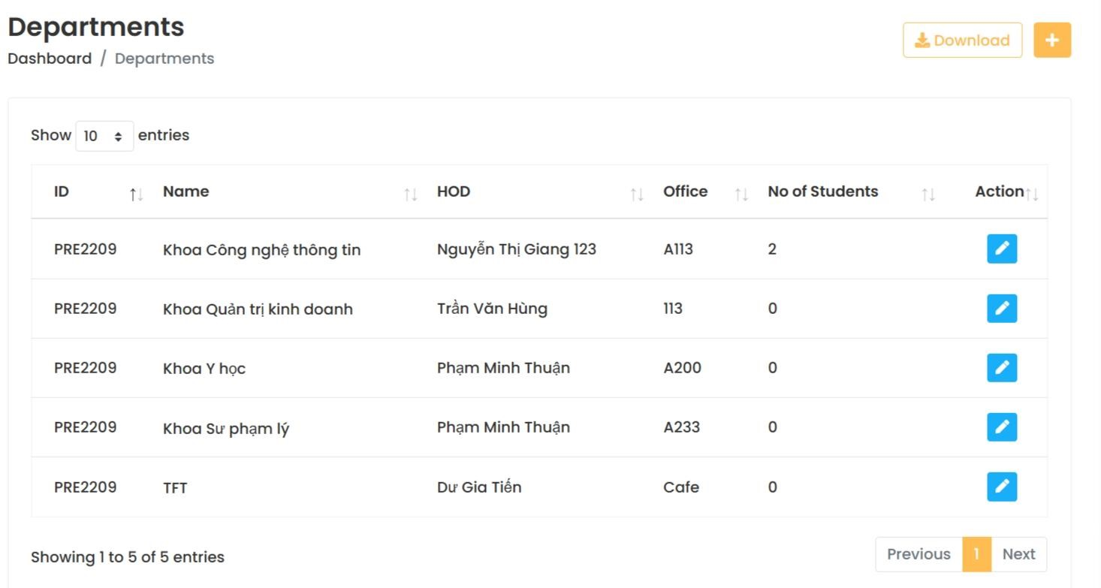➢Ở chức năng quản lý khoa, hệ thống sẽ hiển thị danh sách các khoa của hệ thống.
* ➢Có 2 chức năng hỗ trợ chức năng này đó là chỉnh sửa thông tin khoa và thêm khoa mới.

## </Chức năng quản lý khoa

* 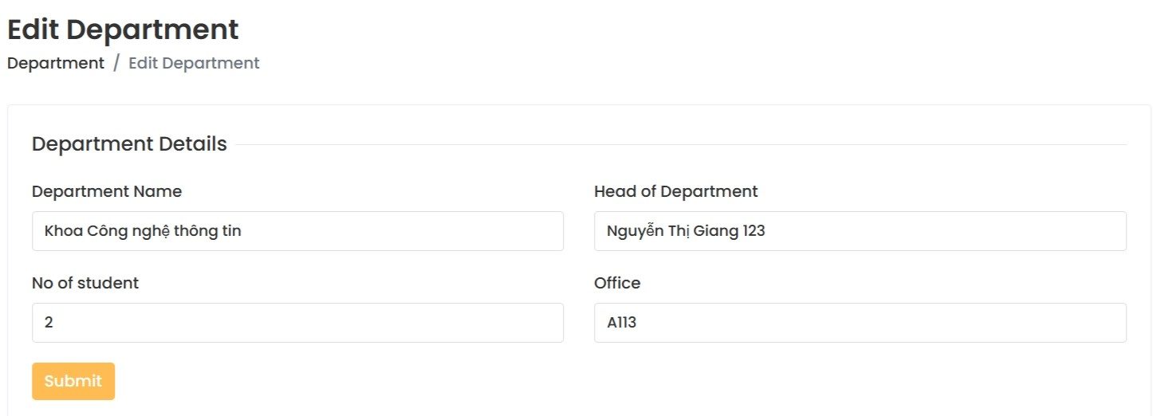➢Ở chức năng chỉnh sửa khoa, hệ thống sẽ hiển thị thông tin khoa mà trước đó actor đã chọn để actor có thể dễ dàng quản lý và chỉnh sửa.

## </Chức năng quản lý khoa

* 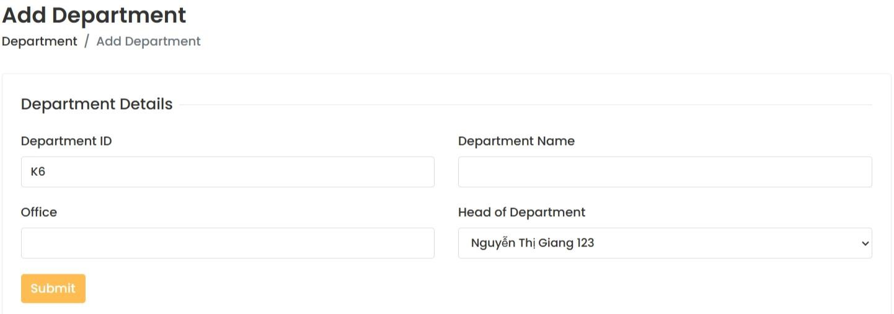➢Ở chức năng thêm khoa mới, hệ thống hiển thị form cho actor điền thông tin cho khoa mới.
* ➢Khi actor submit hệ thông sẽ lưu dữ liệu mà actor vừa thêm vào cơ sở dữ liệu và load thông tin vừa mới thêm vào trang department list.
* </Chức năng quản lý chuyên ngành

## </Chức năng quản lý chuyên ngành

* 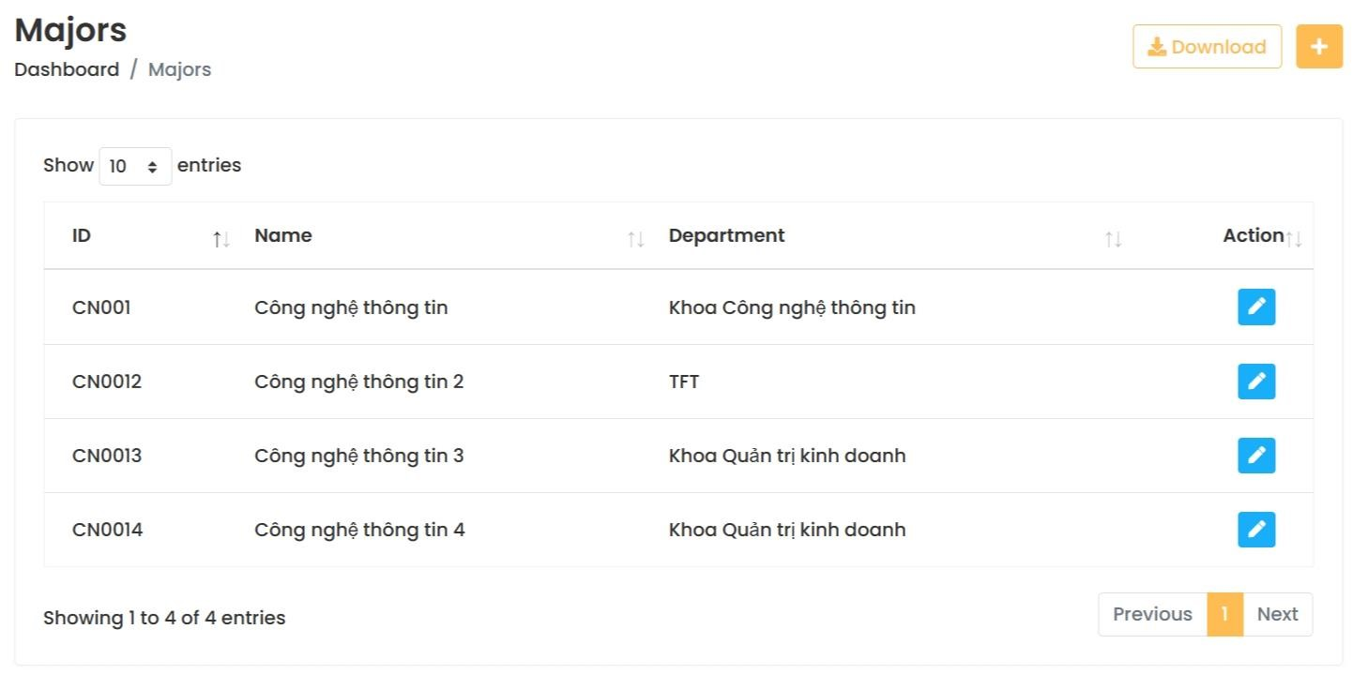➢Ở chức năng quản lý chuyên ngành, hệ thống sẽ hiển thị danh sách các chuyên ngành của hệ thống.
* ➢Có 2 chức năng hỗ trợ chức năng này đó là chỉnh sửa thông tin chuyên ngành và thêm chuyên ngành mới.

## </Chức năng quản lý chuyên ngành

* 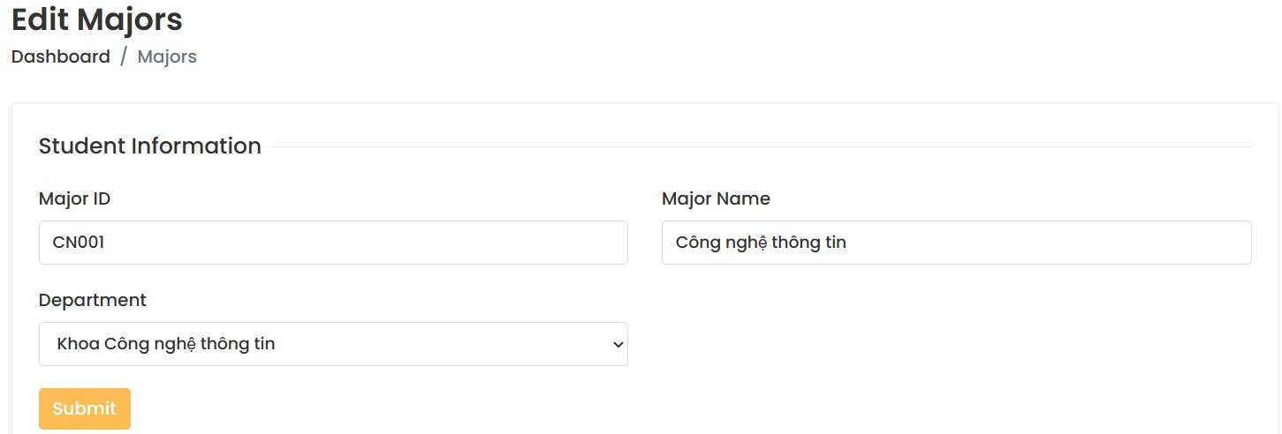➢Ở chức năng chỉnh sửa chuyên ngành, hệ thống sẽ hiển thị thông tin chuyên ngành mà trước đó actor đã chọn để actor có thể dễ dàng quản lý và chỉnh sửa.

## </Chức năng quản lý chuyên ngành

* 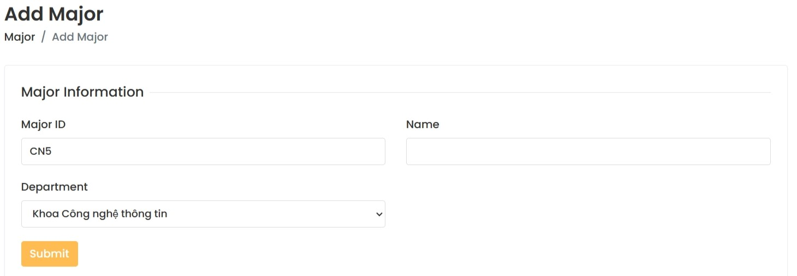➢Ở chức năng thêm chuyên ngành mới, hệ thống hiển thị form cho actor điền thông tin cho chuyên ngành mới.
* ➢Khi actor submit hệ thông sẽ lưu dữ liệu mà actor vừa thêm vào cơ sở dữ liệu và load thông tin vừa mới thêm vào trang major list.

# </Chức năng quản lý lớp

## </Chức năng quản lý lớp

* 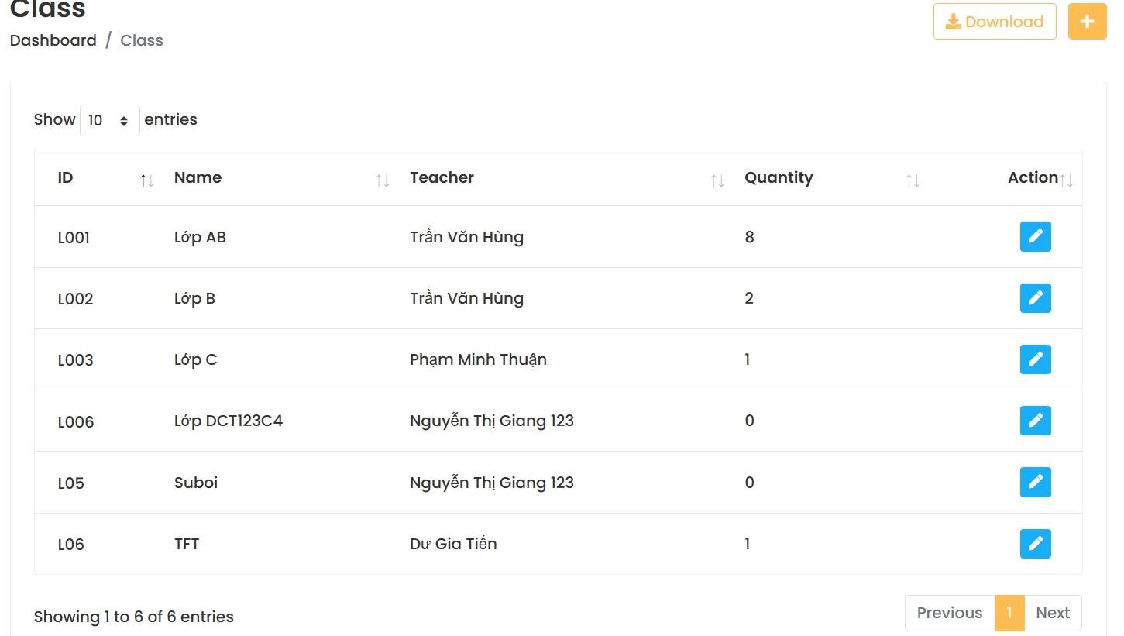➢Ở chức năng quản lý lớp, hệ thống sẽ hiển thị danh sách các lớp của hệ thống.
* ➢Có 2 chức năng hỗ trợ chức năng này đó là chỉnh sửa thông tin lớp và thêm lớp mới.

## </Chức năng quản lý lớp

* 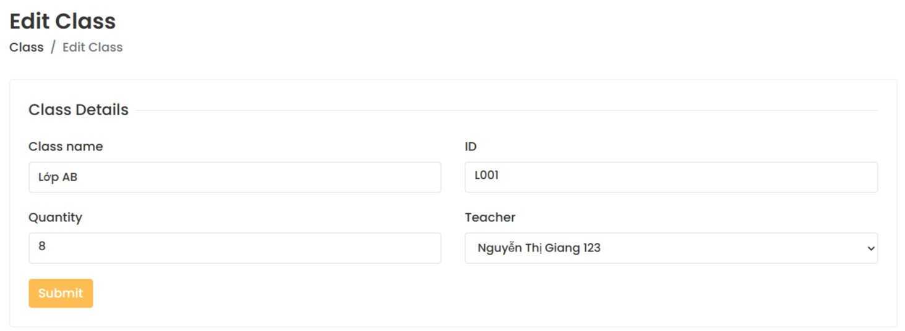➢Ở chức năng chỉnh sửa lớp, hệ thống sẽ hiển thị thông tin lớp mà trước đó actor đã chọn để actor có thể dễ dàng quản lý và chỉnh sửa.

## </Chức năng quản lý lớp

* 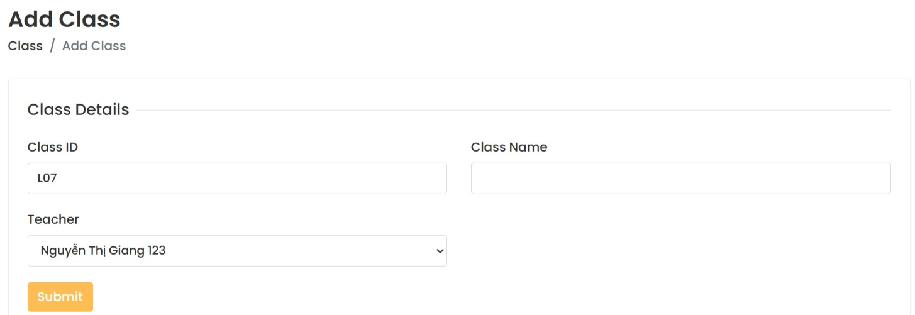➢Ở chức năng thêm lớp mới, hệ thống hiển thị form cho actor điền thông tin cho lớp mới.
* ➢Khi actor submit hệ thống sẽ lưu dữ liệu mà actor vừa thêm vào cơ sở dữ liệu và load thông tin vừa mới thêm vào trang class list.

# </Chức năng quản lý điểm

## </Chức năng quản lý điểm

* 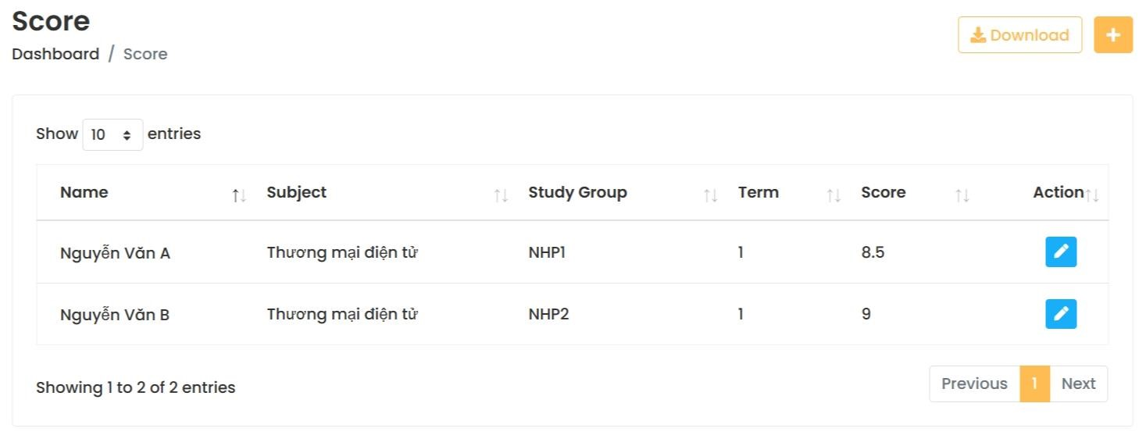➢Ở chức năng quản lý điểm, hệ thống sẽ hiển thị danh sách các điểm của hệ thống.
* ➢Có 2 chức năng hỗ trợ chức năng này đó là chỉnh sửa thông tin điểm và thêm điểm mới.

## </Chức năng quản lý điểm

* 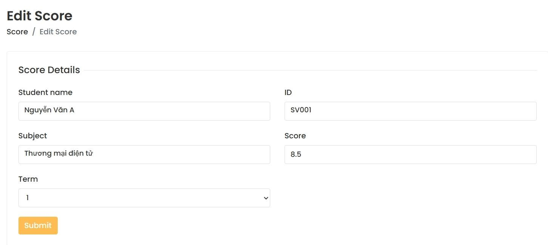➢Ở chức năng chỉnh sửa điểm, hệ thống sẽ hiển thị thông tin điểm mà trước đó actor đã chọn để actor có thể dễ dàng quản lý và chỉnh sửa.

## </Chức năng quản lý điểm

* 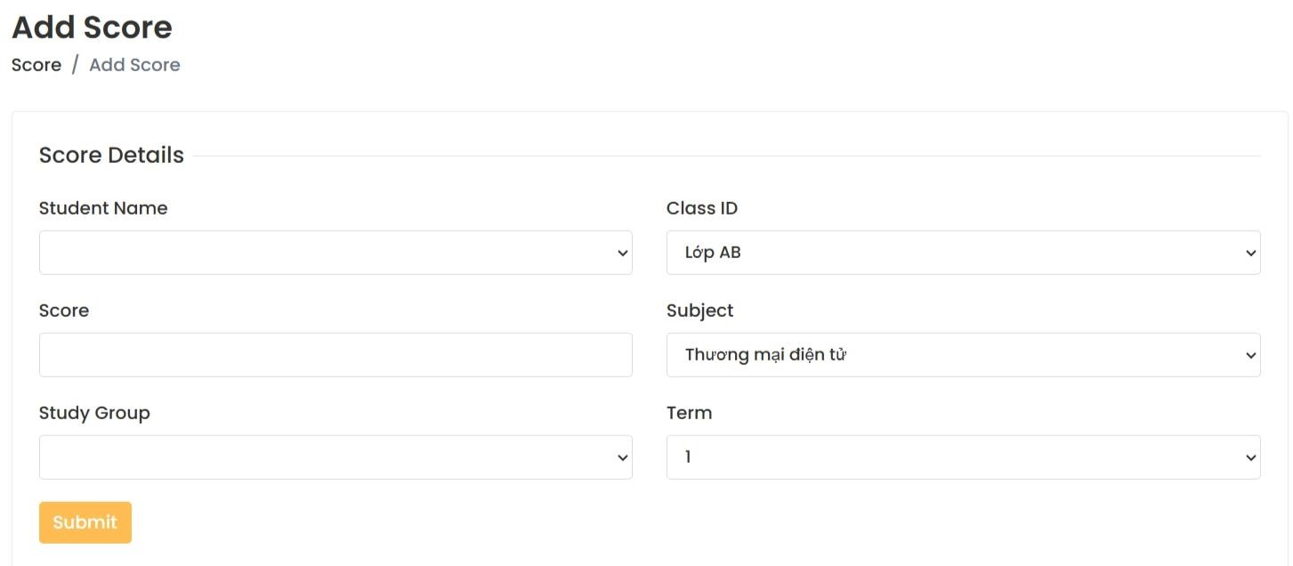➢Ở chức năng thêm điểm mới, hệ thống hiển thị form cho actor điền thông tin cho điểm mới.
* ➢Khi actor submit hệ thống sẽ lưu dữ liệu mà actor vừa thêm vào cơ sở dữ liệu và load thông tin vừa mới thêm vào trang score list.

# </Chức năng quản lý học phần

## </Chức năng quản lý học phần

* 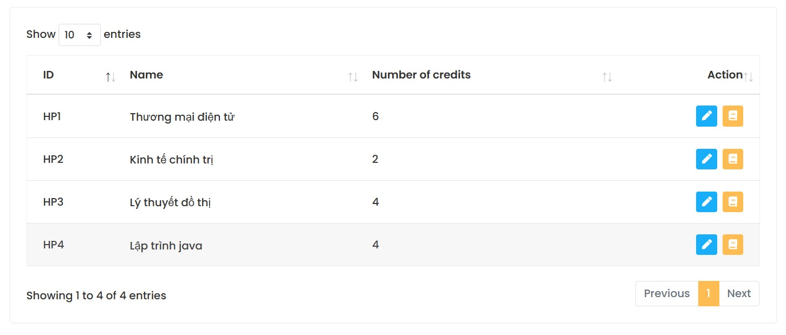➢Ở chức năng sẽ hiển thị các học phần hiện đang có.
* ➢Có 3 chức năng hỗ trợ chức năng này đó là chỉnh sửa thông tin học phần và xem các nhóm học phần có trong học phần đó và tạo học phần mới.

## </Chức năng quản lý học phần

* 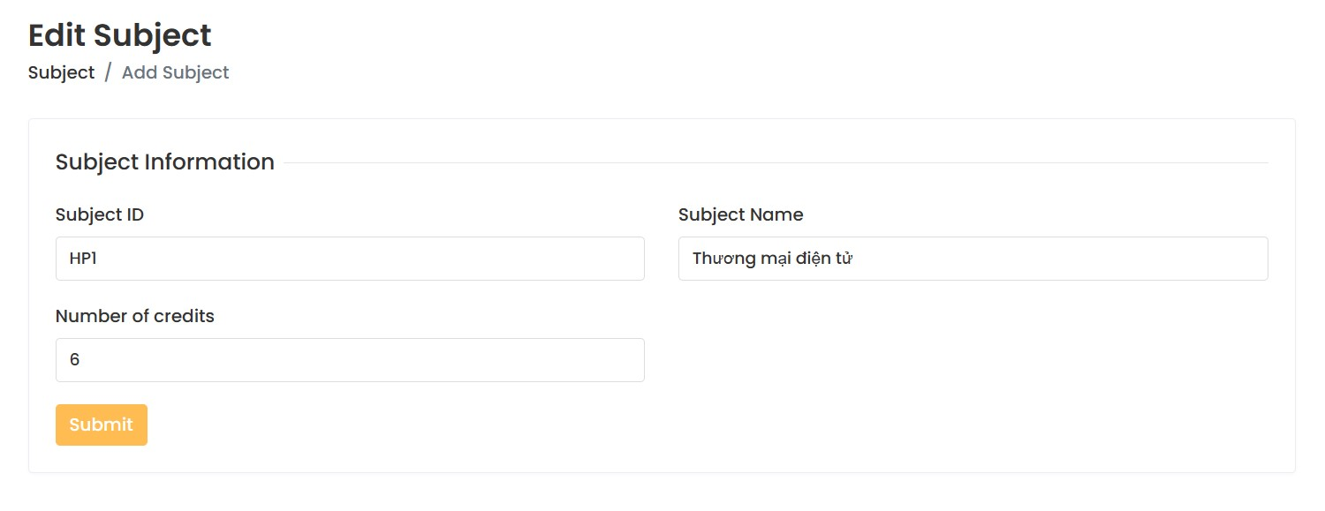➢Ở chức năng chỉnh sửa học phần thì khi bấm và thị sẽ hiển thị form và các thông tin hiện tại để dễ dàng cho việc chỉnh sửa.

## </Chức năng quản lý học phần

* 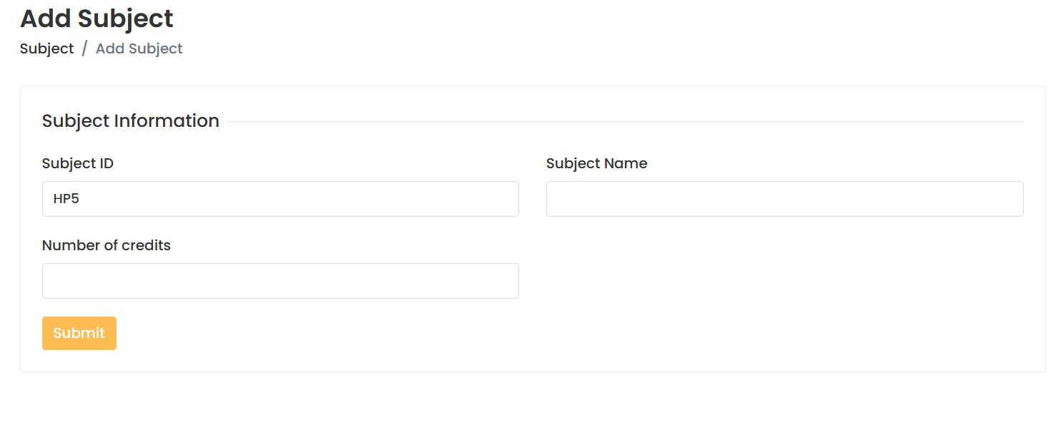➢Ở chức năng thêm học phần thì khi bấm vào nút tạo thì sẽ hiển thị form để tạo. Trong đó mã học phần sẽ tự tăng theo số lượng hiện có, dễ dàng quản lý hơn.

## </Chức năng quản lý học phần

* 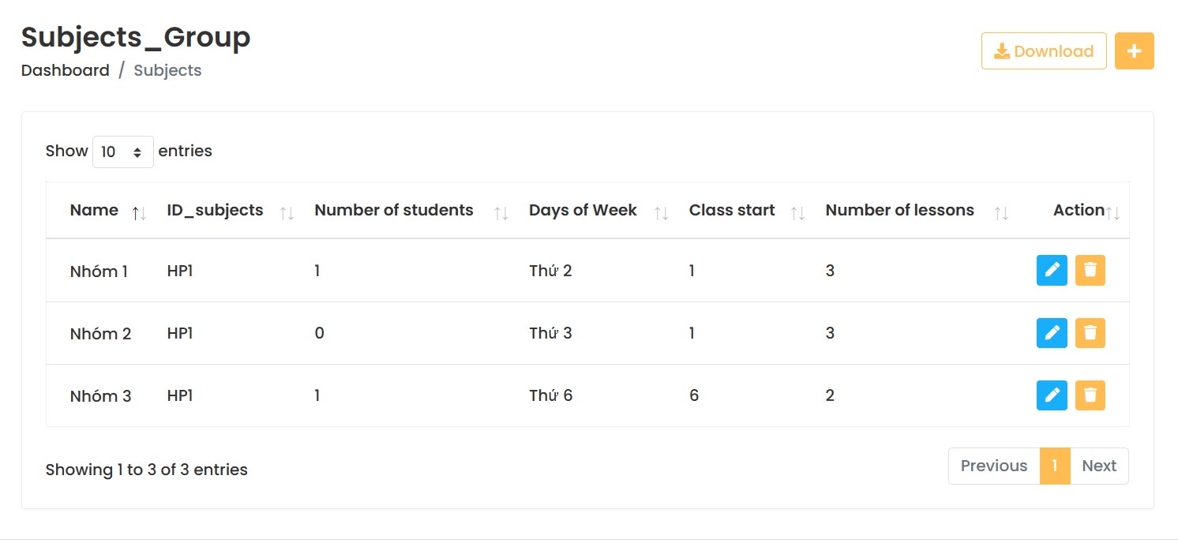➢Ở chức năng quản lý nhóm học phần thì sẽ hiển thị danh sách các nhóm học phần hiện có.
* ➢Trong chức năng này sẽ có 2 chức năng là tạo mới nhóm học phần vào chỉnh sửa nhóm học phần.

## </Chức năng quản lý học phần

* 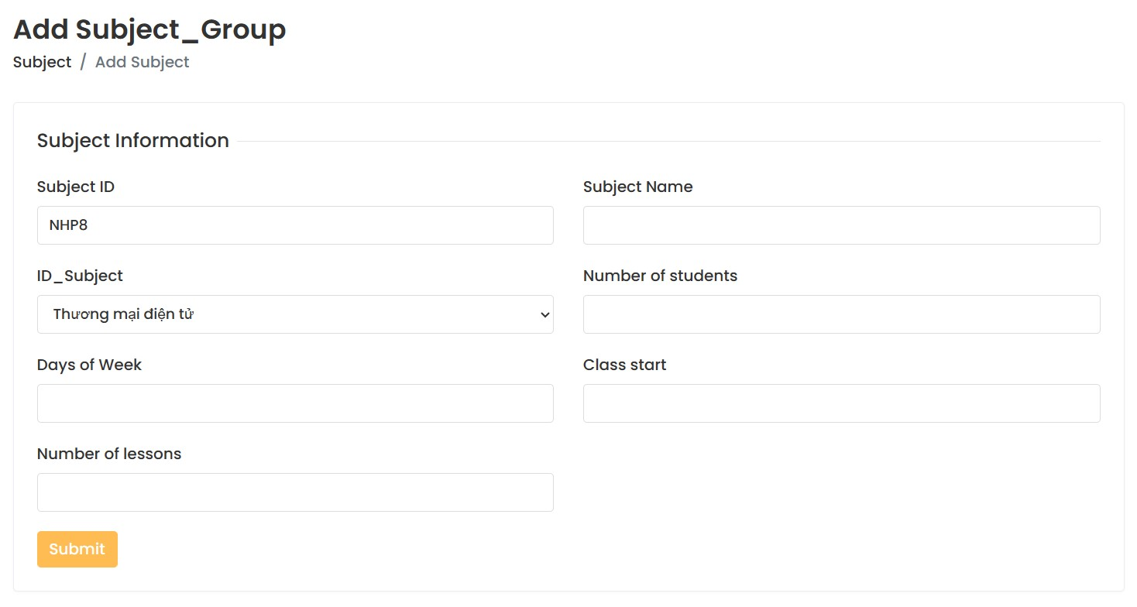➢Ở chức năng thêm nhóm học phần thì khi bấm vào nút tạo thì sẽ hiển thị form với các thông tin cần thiết và mã nhóm học phần sẽ tự tăng theo số lượng hiện có để dễ dàng quản lý.

## </Chức năng quản lý học phần

* 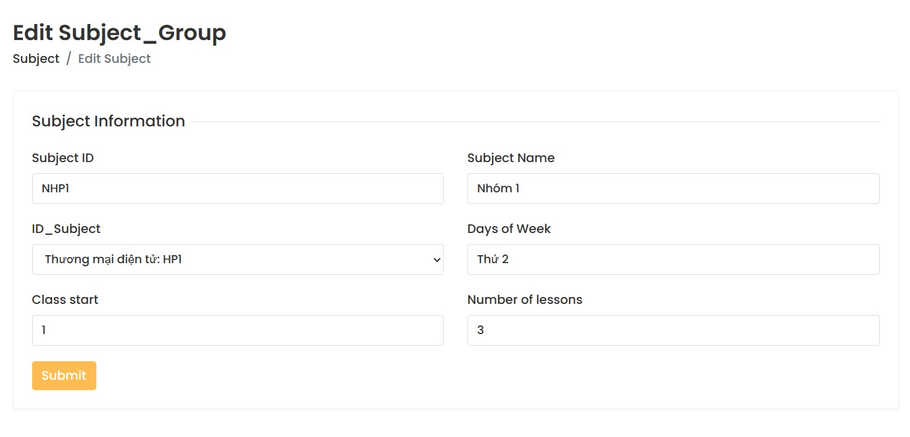➢Ở chức năng chỉnh sửa nhóm học phần thì khi bấm vào nó sẽ hiển thị các thông tin hiện tại để dễ dàng chỉnh sửa.

# </Chức năng quản lý đăng ký học phần

## </Chức năng quản lý đăng ký học phần

* 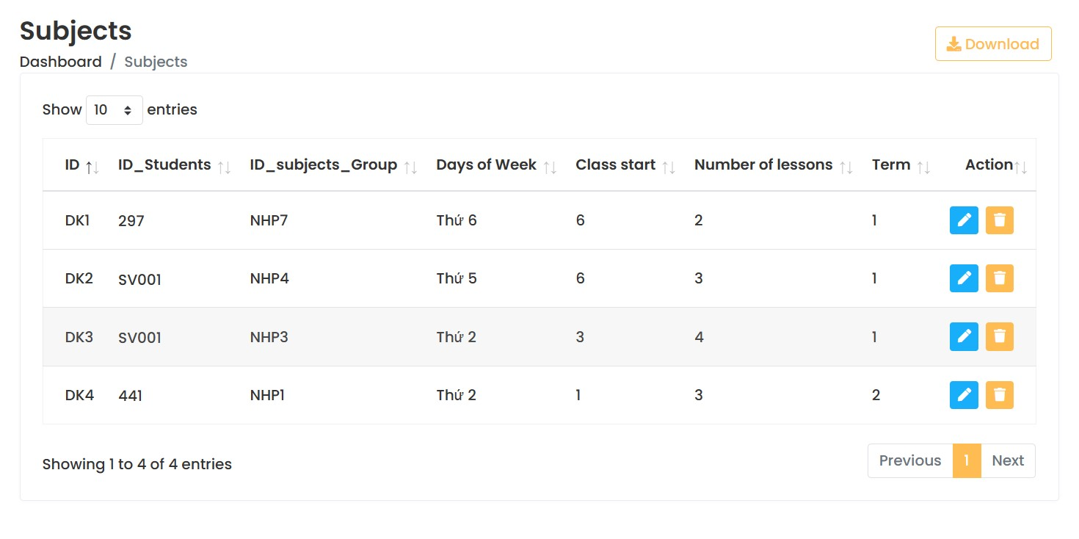➢Ở chức năng này sẽ hiển thị danh sách các nhóm học phần được sinh viên đăng ký.
* ➢Ở đây sẽ có một chức năng là chỉnh sửa đăng ký.

## </Chức năng quản lý đăng ký học phần

* 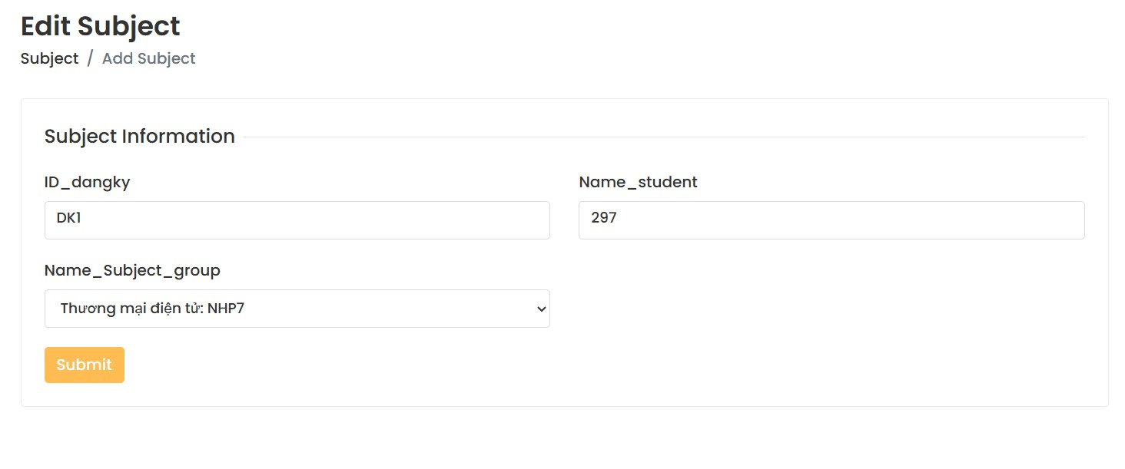➢Ở chức năng chỉnh sửa đăng ký học phần thì khi bấm vào nó sẽ hiển thị form với các thông tin hiện tại để dễ dàng chỉnh sửa.
* </Chức năng phụ

## </Chức năng Downloads

* 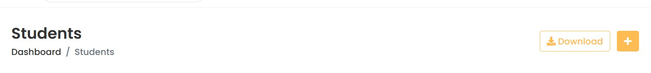➢Ở mỗi chức năng sẽ xuất hiện nút download. Thì khi bấm vào nút này thì nó sẽ thực hiện tải danh sách dưới dạng file xlsx ở chức năng mà nút download được bấm vào

## </Chức năng Search

* ➢Ở mỗi chức năng sẽ xuất hiện thanh search. Thì khi thực hiện tìm kiếm nó sẽ tìm kiếm dựa trên danh sách ở chức năng đang được search

## </Chức năng Filter

* ➢Ở mỗi chức năng sẽ xuất hiện Option hiển thị số lượng muốn hiển thị gồm:(10, 25, 50, 100).

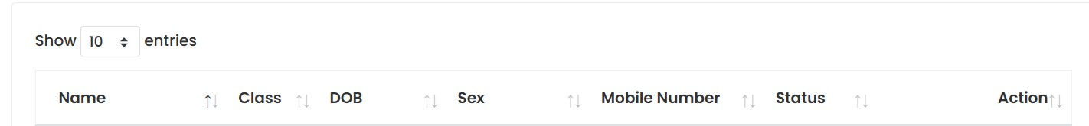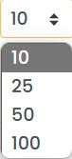

* ➢Bên cạnh đó còn có chức năng sắp xếp khi bấmv vào Label
* </Test Case

## </Test case {Thông báo khi thêm}

* 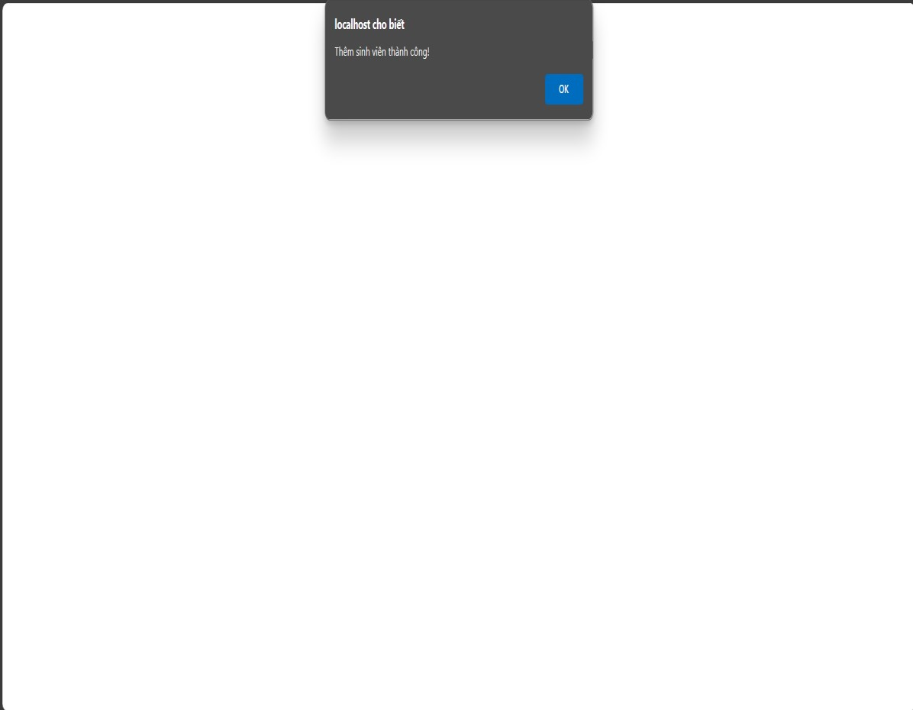➢Khi thực hiện thêm một đối tượng mới thành công thì nó sẽ hiển thi thông báo “Thêm … thành công”

## </Test case {Thông báo khi chỉnh sửa}

* 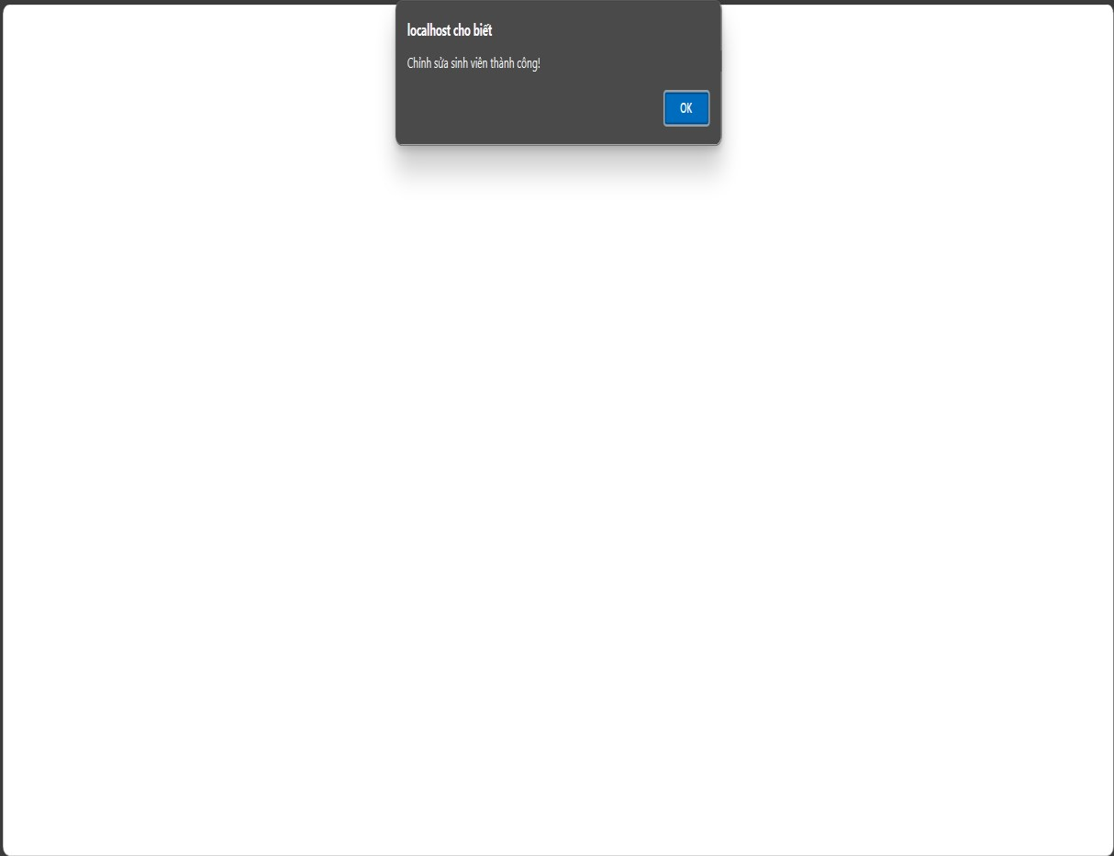➢Khi thực hiện chỉnh sửa một đối tượng và bấm Submit thì nó sẽ hiển thi thông báo “Chình sửa
* … thành công”

## </Test case {Thông báo khi đăng nhập}

* 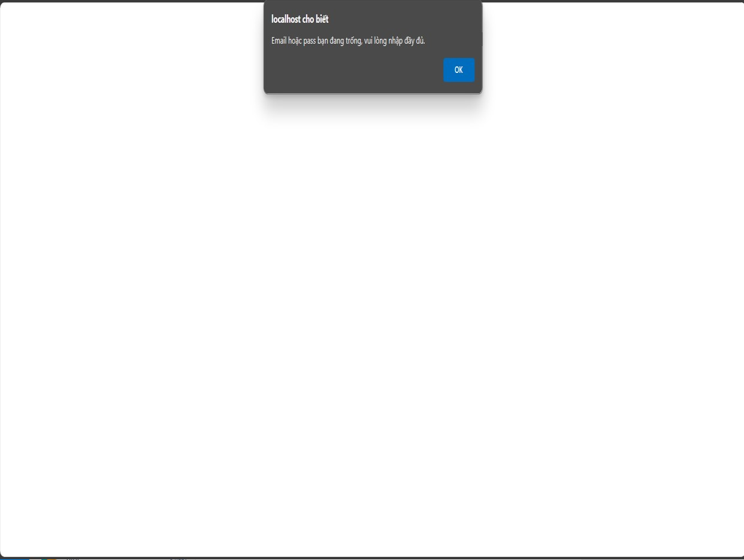➢Khi bấm vào nút đăng nhập và không nhập Email hoặc Pass thì sẽ hiển thị thông báo “Email và Pass bạn đang trống, vui lòng nhập đầy đủ.”

## </Test case {Thông báo khi đăng nhập}

* 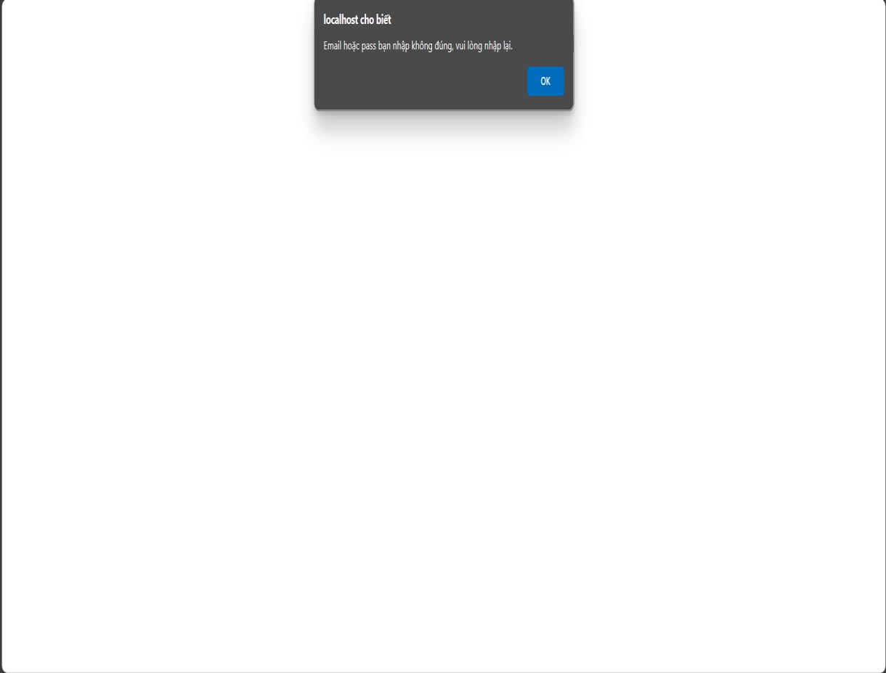➢Khi bấm vào nút đăng nhập và nhập sai Email hoặc Pass thì sẽ hiển thị thông báo “Email và Pass bạn đang không đúng, vui lòng nhập lại.”

## </Test case {Thông báo khi đăng ký}

* 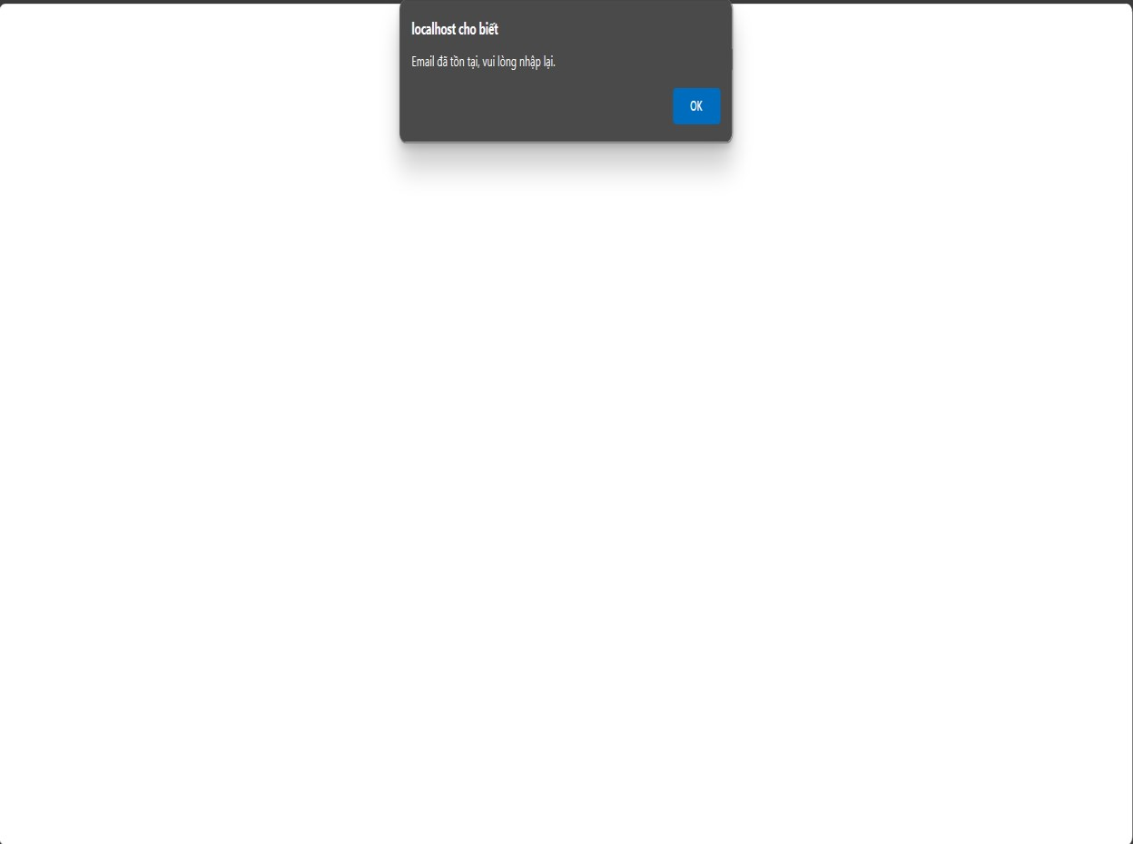➢Khi bấm vào nút đăng ký và nhập Email đã tồn tai trong hệ thống thì sẽ hiển thị thông báo “Email đã tồn tại, vui lòng nhập lại.”

## </Test case {Thông báo khi đăng ký}

* 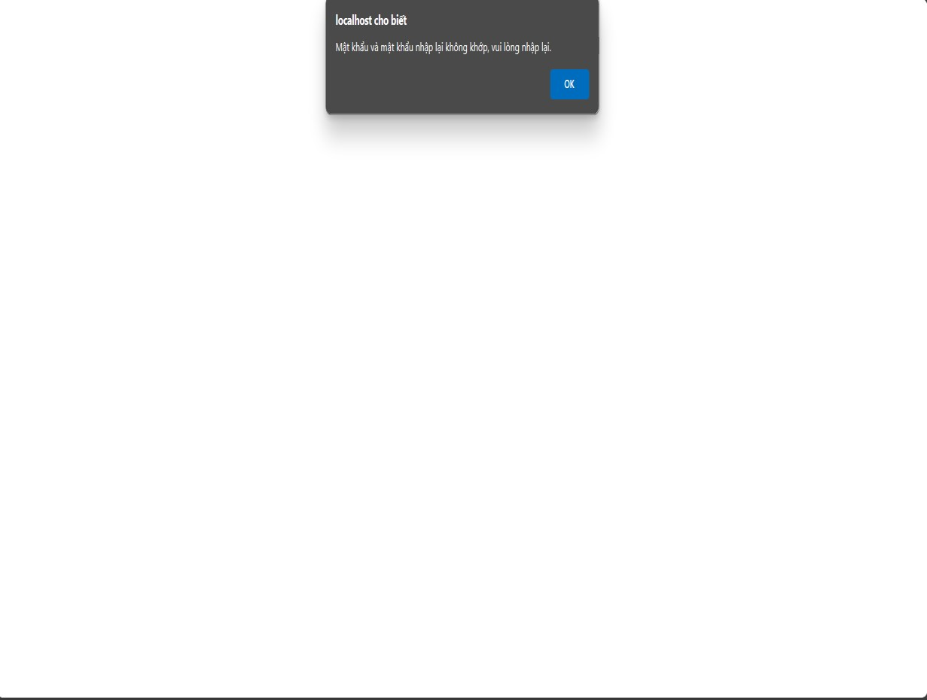➢Khi bấm vào nút đăng ký và nhập Pass và Pass xác nhận khác nhau thì sẽ hiển thị thông báo “Mật khẩu và mật khẩu nhập lại không khớp, vui lòng nhập lại.”

## </Test case {Thông báo khi đăng ký}

* 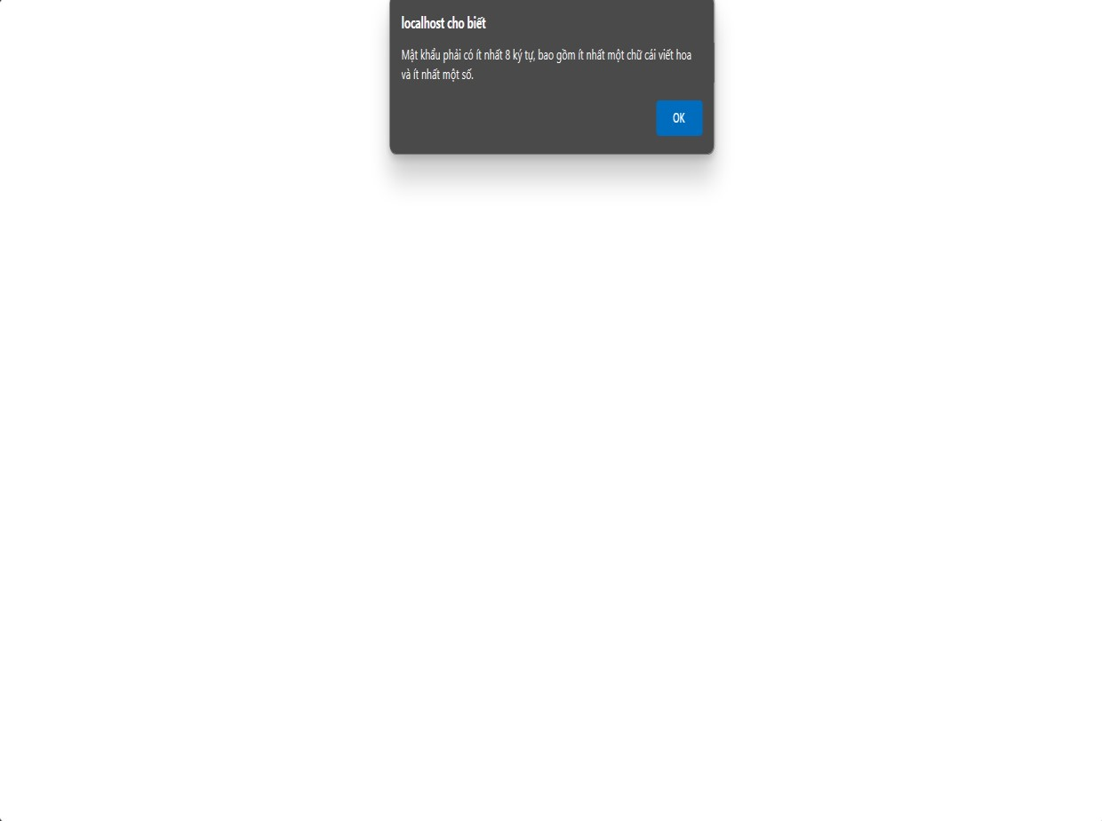➢Khi bấm vào nút đăng ký và nhập Pass và Pass xác nhận ít hơn 8 ký tự và không có chữ cái in hóa và không có ít nhất một số thì sẽ hiển thị thông báo “Mật khẩu phải có ít nhất 8 ký tự, bao gồm ít nhất một chữ cái viết hoa và ít nhất một số.”

## </Test case {Thông báo khi đăng ký}

* 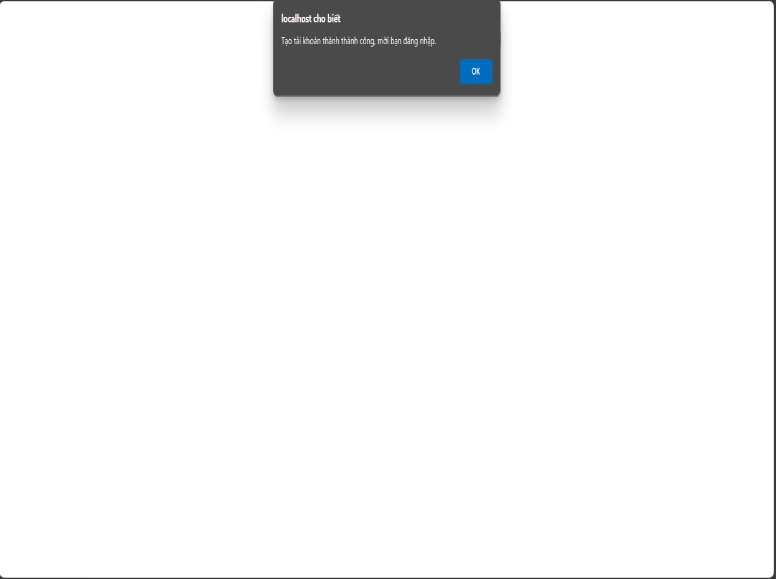➢Khi bấm vào nút đăng ký và tạo thành công thì sẽ hiển thị thông báo “Tạo tài khoản thành thành công, mời bạn đăng nhập.”